Inhoud
feb Hadewijch, Bruno Dumont, 2009 ****° 2
Jan Kirill Serebrennikov, de student, 2016 ****° 4
dec Le Tout Nouveau Testament , Jaco Van Dormael, 2015 ***** 6
-------------------------------------------------------------------------- 9
Cold War, Pawel Pawlikowski, 2018 ****^{O} 9
Die Fremde, Feo Aladag, 2011 ***** 11
I, Daniel Blake, Ken Loach, 2016 ****° 13
Ida, Pawel Pawlikowski, 2014 ***** 15
Letter to America, Iglika Triffonova, 2001, ***** 19
Once upon a time in Anatolia, Nuri Ceylan, 2011 ****° 21
Poetry, Lee Changdong, 2010, ***** 23
Reality, Matteo Garrone, 2013, ****^{O} 25
Rosetta, Luc en Jean-Pierre Dardenne, 1999 ****° 27
Spring, Summer, Fall, Winter…, Kim Ki-duk, 2003 ***°° 29
Tanna, Dean, Butler, 2015 ****° 31
The thin red Line, Terrence Malick, 1998, ****^{O} 33
The Tree of Life, Terrence Malick, 2010 ***** 35
Tonio, Paula Van der Oest, 2016 ***** 39
Tuya’s marriage, Wang Quan, 2008 ***** 41
Visages Villages, Agnes Varda, 2017 ***** 43
Das Weisse Band, Michael Haneke, 2009 ***** 47
The Wind that shakes the barley, Ken Loach, 2006 ****° 51
Yasmin, Kennet Glenaan, 2004 ****° 53

mrt Berry Jenkins, Moonlight, 2016 *****

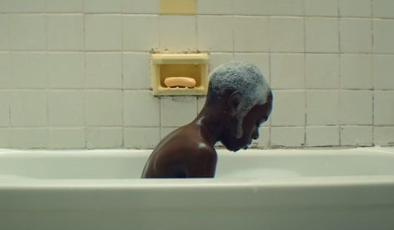

Een jongen van ongeveer 11 is op de vlucht voor een vriendje. Hij wordt achtervolgd, maar weet zich te verstoppen. Alex, een man in de dertig, is veel op straat en ziet het gebeuren. Hij gaat op de jongen af.
Aan het venster van een verlaten gebouw haalt hij een luik weg.
En daar zit de jongen ineen gedoken.
‘Hoe heet je?’
Geen antwoord.
Het lukt niet om een woord van zijn lippen te krijgen.
Iets eten in een restaurant misschien.
Nog steeds nauwelijks reactie.
Misschien lukt het zijn vriendin Theresa.
Ze kijkt onderzoekend en ook geduldig.
Opnieuw geen reactie.
Wel een sombere uitdrukking op zijn gezicht.
Pas als ze alle aandrang laten varen, begint ‘Little’ wat van zichzelf los te laten.
In een prachtige scène leert Alex Little om vertrouwen te hebben. ‘Jij bent in het midden van de wereld’. Little drijft in het water en plotseling kan hij zwemmen.

We zien daarna de woedeuitbarsting die Little moet ondergaan van zijn moeder.
Little moet het huis uit als zijn moeder weer een manlijke klant ontvangt.
Gelukkig kan hij slapen bij Alex en Theresa.
‘Je mag altijd langs komen’, zegt Theresa.
‘Op een gegeven ogenblik moet je beslissen wie je wilt zijn’, zegt Alex in een volgend gesprek.

Moeder Paula ontvangt een klant in een auto. Alex probeert in te grijpen. Paula’s reactie: ‘ga jij mijn zoon opvoeden? Ga je mij je crack verkopen?’
Op een gegeven ogenblik zegt Little tegen Alex: ‘ik haat mijn moeder’
Alex: ‘ik haatte mijn moeder ook, maar nu niet meer’.
Later vraag Little met zijn prachtige kinderlijke ogen: ‘hoe weet je dat je gay bent?’
‘Dat merk je vanzelf’.
Little tegen Alex: ‘verkoopt u drugs?’
Nu is het Alex die draait met zijn ogen. Hij knikt bijna onzichtbaar.
Zonder woorden loopt Little weg.

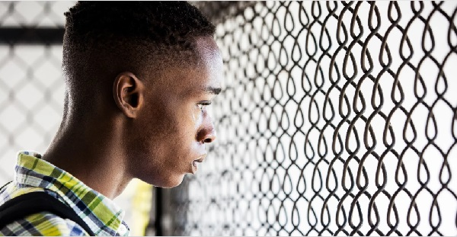

6 Jaar later: een tweede acteur.
Chiron is nu zeventien.
Wordt nog steeds gepest.
Trekt zich terug.
Op een kwade dag wordt hij gemolesteerd door twee jongens van zijn klas.
Zijn moeder heeft haar leven nog steeds niet op orde.
In razernij gaat ze naar Chiron toe. Ze dreigt. Ze dwingt.
‘Geef me je geld! Ik moet iets nemen!’
Chiron zoekt in het donker de stilte op aan het strand.
Naast hem komt Kevin.
Ze raken elkaar aan. Heel sober.
Moonlight.

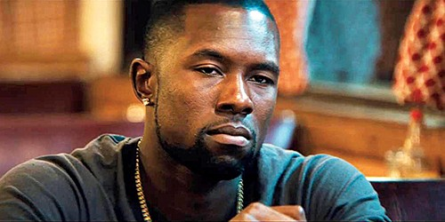

Derde acteur.
Chiron is 25. Hij zit in de drugshandel en heeft om indruk te maken opzetbare tanden.
Kevin neemt contact met hem op. Hij heeft in de gevangenis leren koken en heeft rust gevonden door zijn werk in een bistro.
Chiron is nog steeds een man van weinig woorden.
Hij zit nog steeds gevangen in een wereld, waar hij niet voor gekozen heeft.
Onmacht.
Overmacht.
Een aangrijpend gesprek met zijn moeder.
Tot tranen bewogen doet ze haar confessie: ‘ik heb het verkloot! Het spijt me!! Ik heb je niet gesteund toen je me nodig had…. Ik hou van jou. Jij hoeft niet van mij te houden. Het spijt me lieverd!’

Ik heb niet veel toe te voegen.
Alles is doordacht in deze film.
Sommige acteurs in deze film komen letterlijk van de straat.

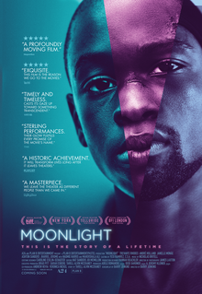

feb Hadewijch, Bruno Dumont, 2009 ****°

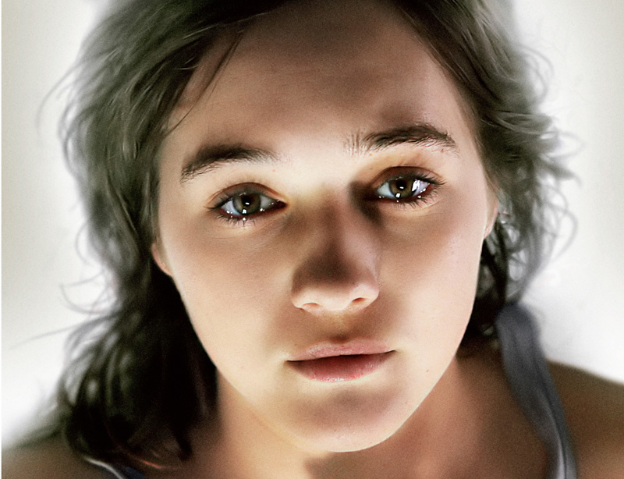

Hadewijch was een mystica uit de 13e eeuw die waarschijnlijk leefde in het gebied van de huidige provincies Antwerpen en Vlaanderen. Van haar zijn liederen, gedichten en visioenen bewaard gebleven.
Zoals ridders hartstochtelijk in hun chansons zongen over schone vrouwen, zo schrijft Hadewijch in zinnelijke termen over haar liefde voor Christus.
De film Hadewijch beoogt niet een historische reconstructie te geven van Hadewijch, maar neemt het hoofdmotief van Hadewijch, het vurige verlangen naar Gods aanwezigheid, wel over.
De verhaallijn van de film is vrij simpel. Celine is novice in een klooster. Ze krijgt de naam Hadewijch. Ze houdt van Jezus zoals andere mensen hevig verliefd kunnen zijn. In haar kamer is zij uren lang in gebed. Ze zit geknield voor haar bed - haar ogen gericht op Jezus aan het kruis. Celine heeft er alles voor over om die liefde te ervaren. Tegelijkertijd wordt ze innerlijk verscheurd omdat God afwezig is. In aanbidding staat ze in de regen. Wanhopig loopt ze door de tuin. Ze overtreedt de regels van het klooster. De moeder van het klooster beschuldigt haar van hoogmoed en stuurt haar terug de wereld in. Maar als ze wil mag ze altijd terugkomen. Bij haar welgestelde ouders heeft Céline weinig aanknopingspunten.
Op een argeloze manier krijgt ze een persoonlijk contact met een moslimjongen. Al snel slaat hij zijn arm om haar heen. Ze wijst het af: ‘ik wil maagd blijven in mijn leven. Ik wil alleen Jezus toebehoren’.
Samen met andere mannen gaat ze bidden. Uiteindelijk neemt ze deel aan het overleg over een bomaanslag. Wat haar verbindt met moslims is hun toewijding.
Toch slaat aan het einde van de film de wanhoop toe. Wat heeft het voor zin om je leven te geven aan Jezus als hij er niet is? De metselaar van het klooster kijkt bij een innige omhelzing van Céline recht voor zich uit. Je ziet hem denken: wat moet ik met haar?

In een toelichting vertelt de scenarist en regisseur Bruno Dumont hoe de film tot stand gekomen is. Het moeilijkste was het om een persoon te vinden die de hoofdrol zou kunnen spelen. Daarmee staat of valt alles.
Dumont heeft strikte opvattingen over hoe zijn film de kijker kan raken. Het beeld is belangrijker dan de tekst. Het decor is bepalend voor de reflectie die komt. De dialogen zijn ondergeschikt aan het landschap. Hoe minder er gesproken wordt hoe beter.
Als voorbereiding van de film schrijft Dumont een verhaal. Het is een proces van zoeken, schaven en ontdekken. Uiteindelijk heeft hij een tekst, maar het is geen scenario. De technische crew heeft de tekst gelezen. Maar niet de spelers. Het scenario ontstaat bij de opnames. Je moet niet van te voren alles willen bepalen. ‘Je moet niet doen wat je wilt. Mijn eerste films waren te doordacht. Als je te veel regelt wordt het niets.
de regisseur moet onzichtbaar worden, dat is een morele plicht.’ Wat je wilt zal niet gebeuren. Je moet dat loslaten. ‘Je moet willen wat er gebeurt’, dat is de grondgedachte in de Stoa. Maar je werkt wel met een kader. Tape, dat aangeeft waar je moet lopen en waar je je blik op moet richten. Als er na vele takes uiteindelijk heel eenvoudige scènes overblijven dan is dat het resultaat van veel werk.
‘Het resultaat na de opnames verbaast mij altijd.’

In Hadewijch zien we een vrouw worstelen met haar bestaan. Religieuze wanhoop en extase die een mens doen kantelen. Speelster Julie Sokolowski is zelf niet gelovig. Ze kon de rol spelen door te denken aan een liefde die misgelopen is.

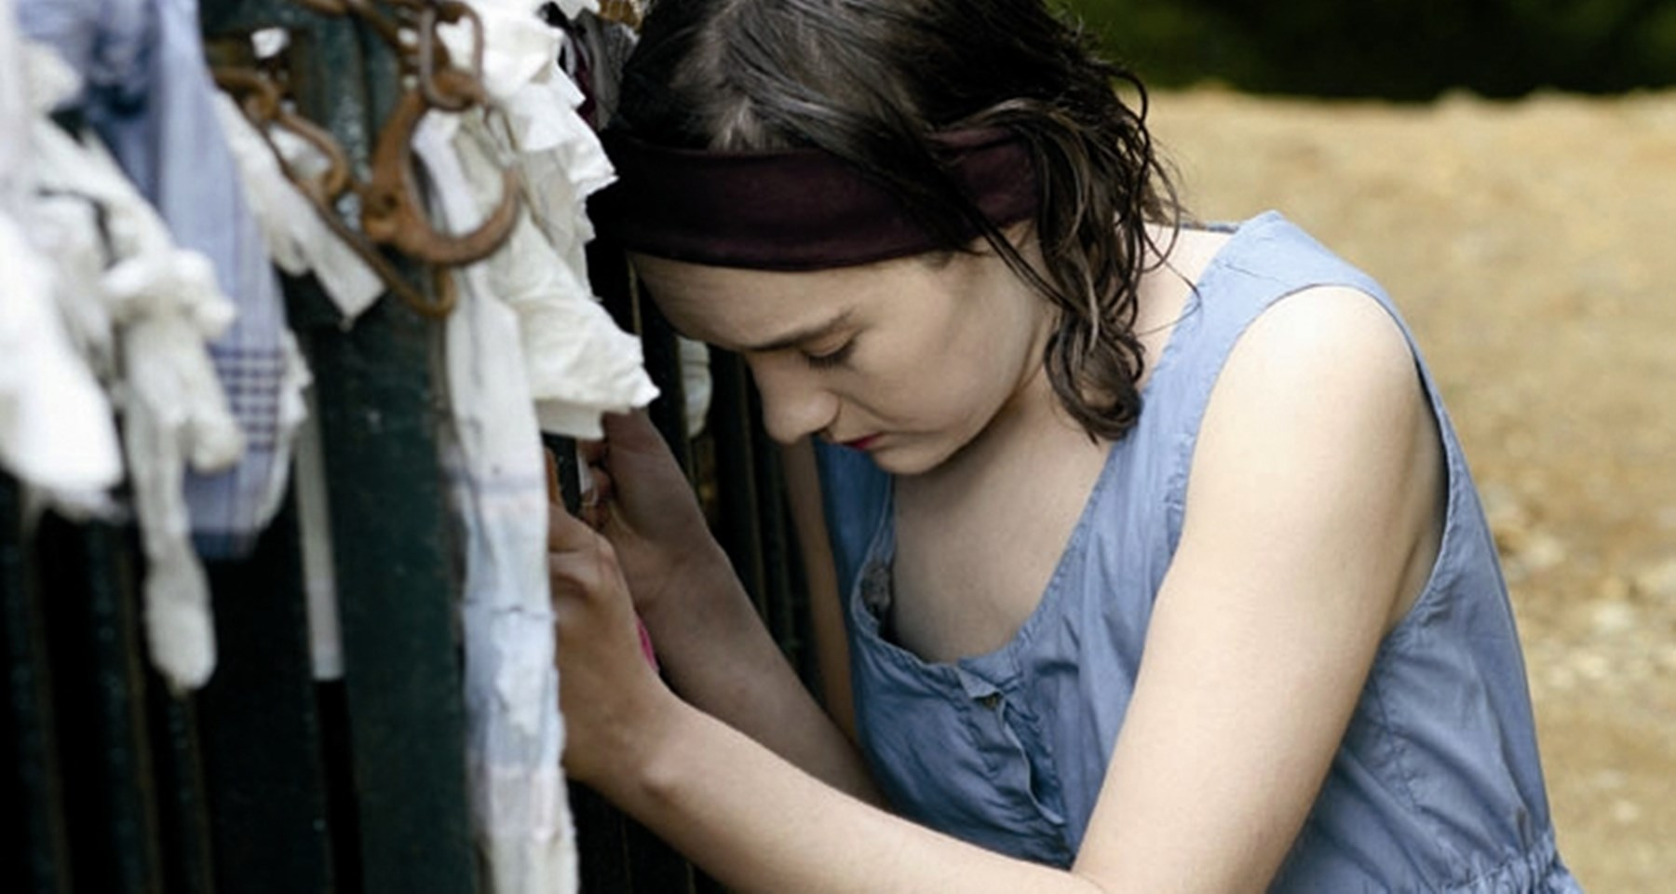

jan Kirill Serebrennikov, de student, 2016 ****°
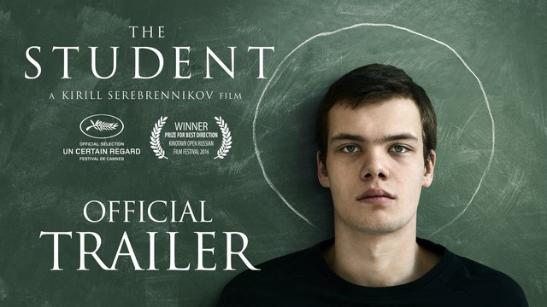 Religies kunnen het hoogste in een mens boven roepen: opoffering, mededogen, engagement. Maar religies kunnen evenzeer leiden tot conflicten, onverdraagzaamheid, uitsluiting en stagnatie.
Het christelijk geloof is hierop geen uitzondering.
Deze film brengt een radicale christelijke jongere in beeld, die nog in het secundair onderwijs zit. Zijn moeder heeft net een klacht ontvangen van de directeur van de school: de jongen weigert mee te doen met de zwemles. Als je alleenstaande moeder bent en met drie banen probeert het hoofd boven water te houden is zo’n brief uiteraard even slikken. We zien hoe de moeder aandringt bij haar zoon. Waarom blijf je weg bij het zwemmen? Gebruik je drugs? Heb je last van onverwachte erecties? Uiteindelijk zegt de zoon: het is mijn geloof. Op dat moment komt dat over als een flauwe smoes.
Maar bij Venjamin is het menens. Hij heeft zijn hoofd vol gestopt met radicale oordeelsspreuken uit de Bijbel.
De Heer koestert woede tegen alle volken,
zijn toorn ontbrandt tegen heel hun legermacht.
Hun wacht de vernietiging,
hij heeft hen voor de slacht bestemd.
Gesneuvelden blijven onbegraven liggen,
de stank van hun lijken stijgt op;
de bergen druipen van hun bloed
Jes 34:2,3
Venjamin gooit de meubels uit zijn kamer.
Het behang gaat eraf.
Hij leest zijn moeder de les: ‘echtbrekers zal God oordelen’.
Maar ook: ‘God heeft een prachtig plan voor je’.
De moeder stapt naar de leerkracht orthodoxe godsdienst. Hij zegt: ‘ik heb hem niet extreem gemaakt. Maar het is gezond dat hij de Bijbel leest’.
Een mooie scène volgt als de moeder bij de priester toch gevoelig blijkt te zijn voor een ritueel.
Het gesprek van Venjamin met de priester loopt anders. In zijn ogen heeft de priester het alleen maar over vergeving. Maar Jezus is niet gekomen om vrede te brengen maar het zwaard (Mat 10:34).
‘Wie mij volgt maar niet breekt met zijn vader en moeder en vrouw en kinderen.. kan mijn leerling niet zijn’ (Luk 14:26).
‘Wees niet bang voor degenen, die het lichaam kunnen doden, maar niet tot iets ergers in staat zijn. Wees bang voor God die de macht heeft om iemand niet alleen te doden, maar ook in de hel te werpen’ (Luk 12:3,4).
Tja, dit zijn teksten die in een gemiddelde kerk weinig aangehaald zullen worden. Maar ze zijn wel te vinden in de evangeliën. Het blijkt dat de historische Jezus toch niet geheel past in de zondagsschoolversie die gemeengoed is geworden in kerken.
Venjamin neemt deze radicale teksten tot het uiterste serieus en dat maakt hem tot een enfant terrible. Wat moet je met zo’n jongen aanvangen?

Er volgt een scène, waarin Venjamin zijn motorisch gehandicapte vriend Grisja door gebed probeert te genezen. Zonder resultaat overigens.
Daarna nog van alles.
Veel in deze film is over de top: een vechtpartij met zijn moeder op school, een vechtpartij met Grisja, de klas choqueren door ze naakt toe te spreken…
Toch overtuigen de acteurs door hun vlekkeloze spel: Venjamin, zijn moeder, Grisja, de pedagoog – het zijn allemaal personages die interessant en geloofwaardig zijn.

dec Le Tout Nouveau Testament , Jaco Van Dormael, 2015 *****
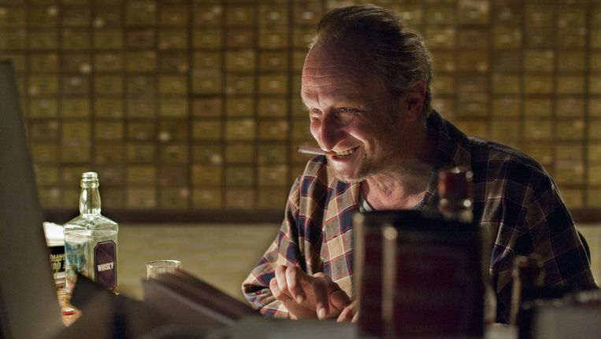
God bestaat. Hij woont in een appartement in Brussel en blijkt een naargeestig personage te zijn. Hij zit de hele dag achter zijn computer van waaruit hij de wereld bestuurt. God amuseert zich met het maken van wetten, die de mensen het leven zuur maken. Bijvoorbeeld: ‘de rij naast jou gaat altijd sneller’. ‘Het eerste wat gebeurt als je in een warm bad stapt: de telefoon die ringt’.
Gods vrouw is bang van hem. Zijn dochter Ea komt in opstand.
In het appartement is Jezus nu een beeldje op een kast. Na zijn sterven is zijn moeder nooit meer de oude geworden. Iedere dag legt ze 18 kaartjes van beroemde honkballers op tafel en ze borduurt. Ze durft niet veel te zeggen. Haar man is een tyran.
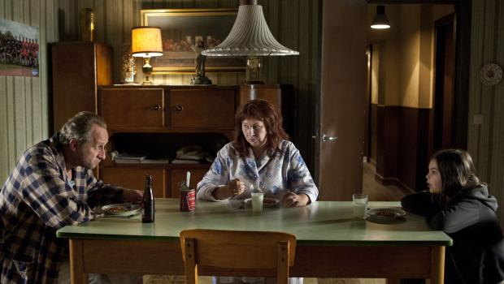
Ea wil weg. Ze kijkt het beeldje van haar broer aan. Jezus begint te spreken: ‘goed idee, had je eerder moeten doen. Ik heb de wasmachine gehackt. Dit is de code. Als je die gebruikt kom je zonder problemen buiten’.
Ea: ‘maar als ik buiten ben? Hoe moet het? Ik heb apostelen nodig om te overleven’.
Jezus: ‘Als je buiten bent moet je 6 apostelen uitkiezen. Samen met die van mij heb je er dan 18. Dat is het lievelingsgetal van je moeder. Volg verder je gevoel. En laat iemand alles opschrijven. Een gloednieuw testament, dat niet over God gaat, maar over de mensen’.
Eerst gaat Ea nog naar de geheime kamer van God. Ze kijkt op de computer. Ze ziet de slechte dingen die God bedenkt om zich te amuseren.
Plotseling ziet ze de sterfdata van alle mensen op het scherm passeren.
Ze drukt op send.

Op dat moment ontvangen alle mensen op aarde een sms met hun sterfdatum.
Droefenis bij de mensen die niet lang meer te leven hebben.
En vreugde bij hen die nog lang mogen leven.
Kevin kent zijn lot. Hij weet dat hij zeer oud wordt. Hem kan niets gebeuren.
Hij springt uit het raam en later zelfs uit het vliegtuig. Hilarische slapstick als het lot hem bijspringt.

Als Ea ontsnapt is en voor het eerst de regen voelt klinkt het Miserere van Allegri. Eindelijk vrij.
Viktor is een dakloze. Na een tragische gebeurtenis, was hij in de gevangenis terecht gekomen. Toen hij vrij was kon hij niet meer binnen slapen. Viktor moet de inzichten en gebeurtenissen vastleggen in zijn Gloednieuwe Testament.

Maar hoe zit dat?
Het lijkt wel of Ea steeds de verkeerde mensen kiest.
Mensen die ontspoord zijn.
Anderen voor wie het leven een last is geworden. Werkdruk, verveling, een grijs bestaan zonder betovering.
Ea legt haar oor tegen het hart van de mensen die ze roept. Dan hoort ze muziek en vertelt ze over de droom die ze over hen heeft.
Zo kiest ze haar 6 helpers.
Al die zonderlingen ontdekken wie ze werkelijk zijn en vinden de voldoening waar ze hun leven lang naar op zoek waren. De een begint een relatie met een gorilla. De chronisch zieke jongen wil de laatste maand zijn leven als meisje door het leven. En de sexmaniak ontdekt voor het eerst van zijn leven tederheid. Elkaar in de ogen kijken en gelukkig zijn.

Plotseling ziet God Ea lopen langs de kade van het kanaal van Brussel.
Woedend begint hij een achtervolging.
Maar Ea heeft haar woordje terug.
En kijk, daar loopt ze met Viktor over het water.
God zet zijn eerste stap op het water….daarna zien we hem bijna verdrinken!
Even later wordt God als illegaal het land uitgezet.

De ontknoping komt aan het eind als iedereen op het strand gekomen is om een aantal stervenden op hun laatste uur bij te staan.
Gelijktijdig zien we hoe de moeder van Ea alleen is in haar appartement en langzaam begint op te leven. Ze is aan het stofzuigen in de kamer van God en trekt de stekker van de computer eruit. Als ze klaar doet ze de stekker er weer in.
Nieuwsgierig neemt ze plaats achter het scherm…
Aan het strand dreigt een apocalyptische ontknoping voor de verzamelde mensen. Een vliegtuig koerst recht op hen af.
En dan volledig onverwachts scheert het vliegtuig vlak over hen heen.
Hoe kan dit?
Er is niemand gestorven!
Daarna kijken de mensen in grote verwondering naar boven. Ze zien hoe de hemel langzaam verandert in een groot borduurwerk.
Ea weet het zeker: ‘het is mijn moeder! het is mijn moeder!’

Ik heb te veel verklapt, maar hoe moet je anders iets zeggen over deze buitengewone film?
Origineel is een te zwakke kwalificatie. Er is een serieuze laag in de film. We zien hoe mensen vastgelopen kunnen zijn in het leven. Ea luistert met haar oor aan hun hart. Muziek! En hun leven neemt een nieuwe wending.
Maar op een andere manier is Le Tout Nouveau Testament puur amusement. Veel absurdistische verrassingen. Wie eens een keer goed wil lachen, mag deze film niet missen: een surrealistische komedie, die tegelijk ontroert.

--------------------------------------------------------------------------

Cold War, Pawel Pawlikowski, 2018 ****^{O}
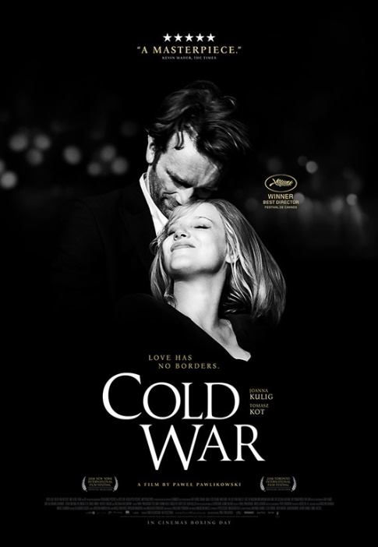
Het beeldformaat is 4x3 en de film is ook nog in zwart-wit. Net als in de film Ida kiest regisseur en scriptwriter Pawlikowski in dit opzicht voor een zekere soberheid. Maar dat gaat niet ten koste van de zeggingskracht van deze film.
Wiktor en Irena hebben in het Polen van na de tweede wereldoorlog de opdracht gekregen om traditionele Poolse muziek uit te voeren. Ze zijn daarvoor op zoek naar talent. In een verwaarloosd groot gebouw komen de kandidaten hun geluk beproeven. Maar de lat wordt hoog gelegd. Alleen de besten blijven over. Wiktors oog valt op Zula, een jonge eigenzinnige dame uit het platteland. Maar met deze dame moet je wel oppassen. Ze heeft in voorhechtenis gezeten voor de moord op haar vader. Droogjes verklaart ze: ‘hij deed alsof ik mijn moeder was. Ik wees hem op het verschil’. In dat vroege stadium gaat het al een keer mis tussen Wiktor en Zula. Ze keert zich om en werpt zich in de rivier. Langzaam zien wij haar wegdrijven. Haar armen gespreid en haar hoofd net boven water terwijl ze een ontroerend lied zingt. Karakter heeft ze.

Maar het communisme is een monster dat overal greep op wil hebben – ook op artistieke producties. Irena loopt weg. Wiktor laat het compromis toe totdat hij besluit te vluchten. Bij een optreden in Berlijn belooft hij Zula: ‘ga met me mee. We bouwen samen aan een nieuwe toekomst.’ Zula doet het uiteindelijk niet.
Een paar jaar later gaat het goed met Wiktor in Parijs. Hij heeft zijn Jazzensemble, er is volop werk en vrijheid om te experimenteren. Dan opeens is Zula weer in beeld. Zij is getrouwd en hij heeft een relatie. Maar dat weerhoudt hen niet….
De precieze verwikkelingen die volgen staan mij niet meer helder voor de geest.
Zula gaat terug naar Polen.
Wiktor wordt ontvoerd door communistische agenten.
Later is Zula weer in Parijs bij Wiktor. Ze krijgt alle kansen om zich muzikaal te ontwikkelen. Het komt zelfs tot een grammofoonplaat. Maar ze is zichzelf kwijt.
Wiktor probeert het nog. Hij kijkt naar de grammofoonplaat en zegt: ‘ons eerste kindje’.
Rigoureus gooit Zula de plaat in het plantsoen.

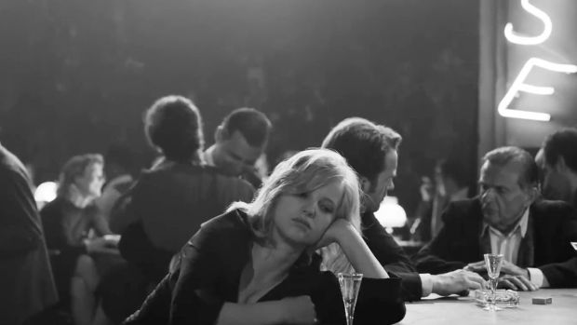
De inspiratie voor deze film haalde Pawlikowski uit het leven van zijn beide ouders. Allebei schitterende mensen, maar met een rampzalige relatie.
Doorlopend is er in deze film muziek. Meeslepende volksmuziek met dynamische dans, coole jazz in avangardistische clubs – we zien alles de revue passeren in meeslepende beelden.
Deze film beklijft.
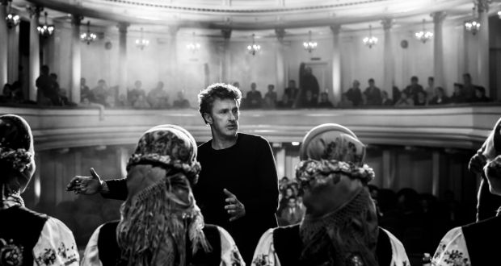

Die Fremde, Feo Aladag, 2011 *****
Eerder maakte Feo Aladag voor Amnesty International een reeks filmpjes over geweld tegen vrouwen. Het onderwerp bleef bij haar hangen. Zo kwam ze op het idee om een film te maken over eerwraak. Het land dat ze uitkoos was Turkije, omdat ze dat land via haar man het beste kende.
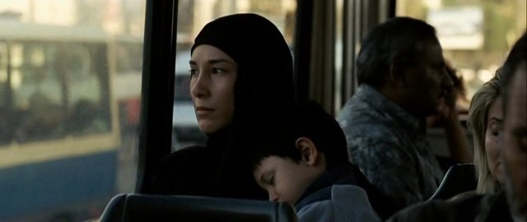
Die Fremde vertelt het verhaal van Umay, die in Turkije getrouwd is met een conservatieve man. Zij en haar zoontje Cem worden geslagen.
Het eigenlijke begin van de film is als Umay met Cem aanbelt bij haar ouderlijk huis. Ze wordt hartelijk ontvangen. Maar als blijkt dat het niet de bedoeling is dat haar man er zich bij voegt slaat de stemming bij haar vader om. Voor hem is de handelswijze van zijn dochter een schande voor de familie en moet zijn dochter terug naar haar man. Het gaat hard tegen hard. De moeder van Umay zit overal tussen, maar kan geen rol van betekenis vervullen. Ze onderwerpt zich aan haar man.
Uiteindelijk komt Umay in een opvangtehuis. Ze voelt zich daar voor het eerst veilig, maar dan staan opeens haar broers voor de deur. Weer weg. Dit keer trekt ze in bij een vriendin. Maar ook daar kan ze niet blijven.
De rol van Umay wordt voortreffelijk vertolkt door Sebil Kekili. Onvoorwaardlijk zet ze zich in om haar zoon Cem een goede toekomst te geven. Haar engagement om een goede moeder te zijn raakt je in je hart. Tegelijk zien we dat Umay niet altijd verstandig handelt. Het is belangrijk om het conflict met haar familie wat tijd te geven. Maar soms heeft de jonge en kwetsbare Umay de neiging om te forceren, bijvoorbeeld als ze het woord neemt bij het huwelijk van haar zus. Olie op het vuur. Maar er komen ook excuses. En ook haar vader trekt bij.
Of zal de stemming opnieuw omslaan?

De hoofdrolspelers, Umay, de vader, de moeder, de zus en de twee broers weten je met hun rol te overtuigen. Als kijker wordt je meegezogen in een familiedrama, waarvan je niet weet hoe het af zal lopen. De vader en de broers hebben een negatieve rol. Toch zien ook bij hen iets van een innerlijke worsteling. Ze zijn echter overtuigd dat ze moeten doen wat ze doen. Ze zijn gewelddadig ondanks zichzelf.
Een bijzonder indringende film.

I, Daniel Blake, Ken Loach, 2016 ****°

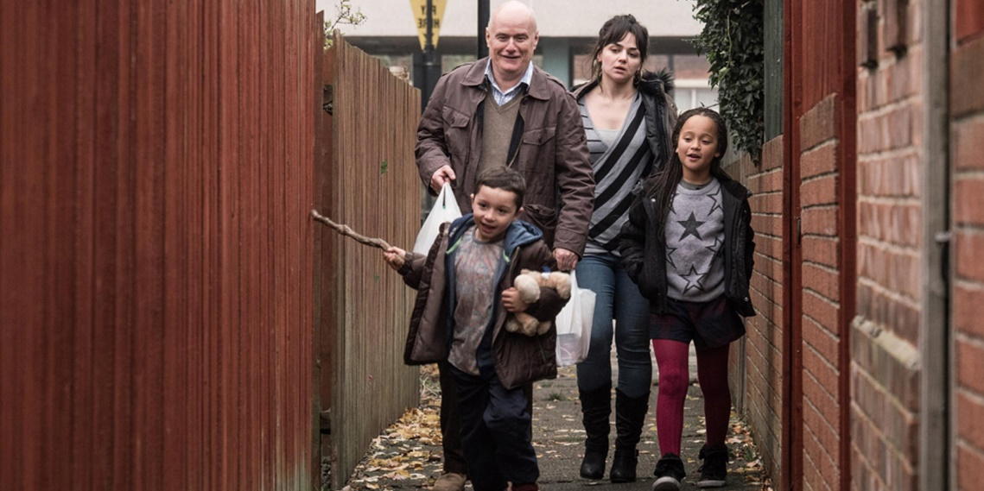

Daniel Blake is een timmerman die door een hartaanval van de dokter niet mag werken. Bij de uitkerende instantie zien ze dat gegeven over het hoofd en word Daniel Blake onder druk gezet om te solliciteren.
We maken kennis met een log bureaucratisch apparaat, waar Daniel Blake als arbeider niet doorheen weet te breken. Niet dat iedereen in dit systeem onmenselijk is. Er zijn hulpverleners die om hem bekommerd zijn. Maar ze moeten zich nu eenmaal aan de regels houden.
Daniel Blake komt in contact met een alleenstaande moeder Katie die in een al even troosteloze situatie zit. Hij zorgt ervoor dat deuren weer goed sluiten, en stopcontacten doen wat ze moeten doen.
Maar van computers heeft Daniël Blake geen verstand. Een formulier dat hij digitaal moet invullen, brengt hem tot wanhoop. Dan is er een zwarte buurjongen die wel raad weet met het probleem.
Daniel Blake is een rustige en verstandige man, die in de loop van de film steeds meer sympathie opwekt. Katie staat ook voor een onmogelijke taak, maar opgeven is geen optie. Bij de voedseluitdeling is het haar plotseling te veel. Ze sterft ook van de honger.
I, Daniel Blake, is dus een warm menselijk document.
Het enige bezwaar dat je tegen de film kunt hebben is, dat de kijker niet in de gelegenheid wordt gesteld om zelf zaken af te wegen. Ken Loach heeft een film gemaakt met een boodschap. Dat is prima, maar is het niet eigen aan kunst, dat de kijker zelf conclusies moet trekken, en dat je soms met een verhaal verschillende kanten uit kunt?
Die ruimte geeft Ken Loach zijn kijkers niet.
Dat zou je een zwakte kunnen noemen.

Ida, Pawel Pawlikowski, 2014 *****

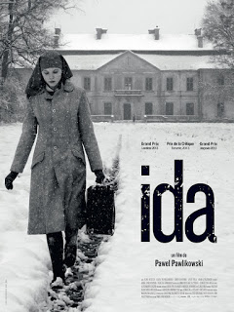
Ida is als wees opgenomen in een klooster. Als jonge vrouw staat ze op het punt om toe te treden. Gebeden in het Latijn, zwijgen tijdens de maaltijden. Kuisheid, armoede en gehoorzaamheid.
Moeder overste zegt: voordat je je gelofte aflegt, moet je eerst kennismaken met je tante. Je hebt nog familie.
Ida vertrekt. Ze belt aan en wordt binnen gelaten door Wanda Kruz, de tante. We zien een man zich aankleden en zonder te groeten vertrekken. De rest mag je er zelf bij denken.
Foto’s komen tevoorschijn. Dit is je vader en je moeder. Ze waren joden. Ze zijn vermoord en hebben geen graf. En dit ben jij in de armen van je moeder. Je was enigst kind.
Ida gaat op zoek. Wanda gaat mee.
‘Wat ga je doen als je ontdekt dat God niet bestaat?’
‘Heb je wel eens onreine gedachten?’
‘Je moet eerst van de vleselijke liefde proeven, anders is je gelofte geen offer’.
Soms verschijnt er bij deze vragen een ondeugend lachje op het gezicht van Ida.
Ze nemen een lifter mee, die saxafonist is en komen terecht bij het huis waar Ida’s ouders gewoond hebben. Een vrouw zegt: kom om vier uur maar terug. Mijn man weet er meer van. Wachten in een café. ‘Kent u misschien Haim en Roza Lebenstein?’ ‘Nee’.
’s Avonds treedt de groep van de saxafonist op. Ida blijft op de hotelkamer. Ze leest in de Bijbel. Wanda slaat een man aan de haak. Als ze in een bezopen toestand terugkomt, gaat Ida nieuwsgierig naar beneden. De saxafonist schuift bij haar aan. Ida, nog steeds gesluierd, zegt dat ze de muziek heel mooi vond.
De volgende dag weer onderweg. Op een verlaten plek lunchen in de kofferbak van de auto. En de doden die voortdurend in hun hoofd zitten.
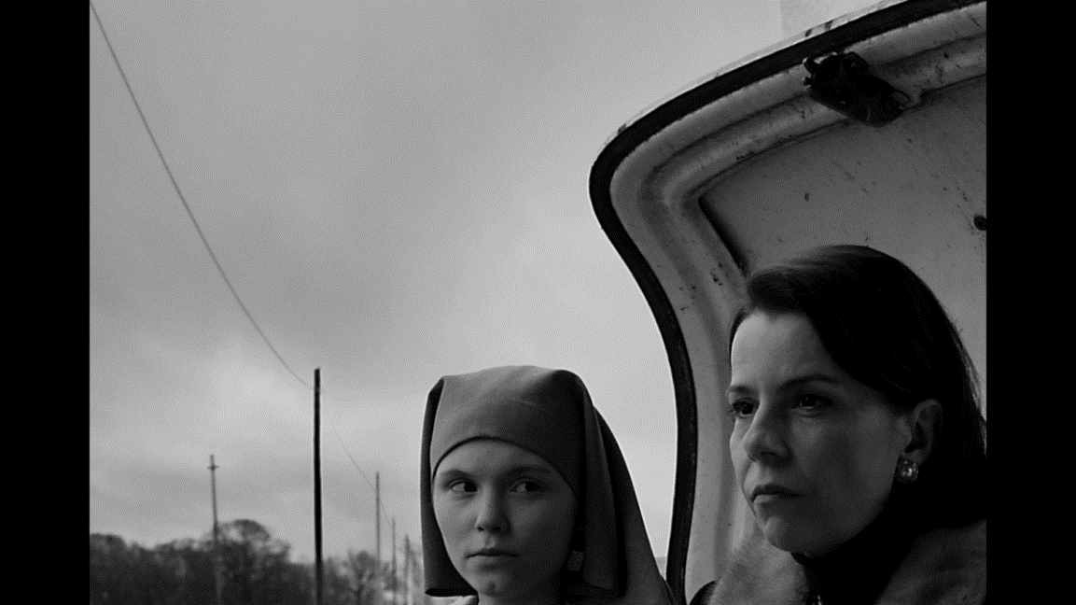
Ze komen terecht bij de vader van de man die nu in het huis van de Lebensteins woont. Hij is ernstig ziek. Hij wordt ervan verdacht de ouders van Ida vermoord te hebben.
De zoon zegt: ‘val mijn vader niet lastig. Gedane zaken nemen geen keer. Als jullie niet moeilijk doen over het huis waarin ik woon, zal ik je brengen naar het graf van je ouders. Ik heb ze gedood. Ida heb ik naar een pater gebracht’.
Een macaber ritueel. Een man die een diepe kuil graaft in het bos. Dit is de man die de moord heeft gepleegd en nu de slachtoffers een dienst bewijst. Zwijgen en niet doorvragen. De overblijfselen worden gevonden en gewikkeld in een doek. Vervolgens gaan Wanda en Ida naar het familiegraf in Lublin. Zonder ritueel worden de ouders herbegraven.
Terug naar het prachtige appartement van Wanda.
Wanda vertelt over zichzelf. ‘Ik was procureur. Ze noemde mij Wanda de rode. Ik heb velen tot de galg veroordeeld.’ ‘Wie waren dat?’ ‘Vijanden van het volk’.
Wanda en Ida beginnen elkaar te waarderen.
In een volgende scène is Wanda weer alleen. Ze zet muziek op. Dan springt ze plotseling uit het open venster.
Ida doorzoekt het appartement van haar tante. Ze kijkt in de spiegel. Haar sluier doet ze af. Ze past de schoenen van haar tante. Ze doet een avondjurk aan en zet muziek op.
Op de begrafenis wordt Wanda geprezen om haar verdiensten voor het communisme. Plotseling kijkt Ida in de ogen van de saxafonist.
Vervolgens zien wij hoe ze elkaar liefkozen en met elkaar naar bed gaan.
Op een ochtend doet Ida haar sluier weer om. Ze pakt haar koffers terwijl haar geliefde nog in bed ligt. Ze gaat terug naar het klooster.
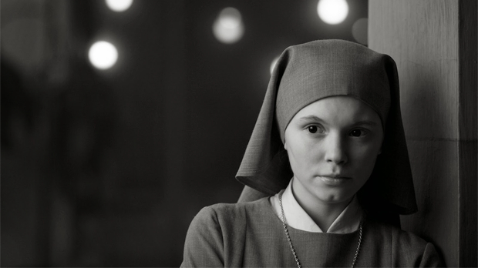
De regisseur heeft op een indringende manier zijn verhaal in beeld gebracht. Alles in zwart wit. In een interview met The Guardian vertelt hij hoe hij tijden de opnames nog veel heeft veranderd. Het moet goed voelen. Zo niet, dan is een aanpassing noodzakelijk.
Hij vertelt hoe de marketeers vragen om tranen en passie. Pawlikowski denkt daar anders over. De kijker moet ruimte hebben om zelf te interpreteren.
Het was zeer moeilijk een acteur voor Ida te vinden. Pawlikowski wilde soberheid en ingetogenheid. Niet een acteur, die naam wil maken. Uiteindelijk zag hij vlak bij hem thuis een jonge student een boek lezen. Ze studeerde filosofie en had helemaal geen ambitie om te acteren. Die dame werd Ida.

Ida is een film met een goed verhaal. Juist het vele zwijgen in de scènes maakt de film extra indringend. Soms staan de hoofdpersonen niet centraal in beeld, maar in de hoek of helemaal onder – als teken dat ze deel uit maken van een veel groter verhaal.

Letter to America, Iglika Triffonova, 2001, *****

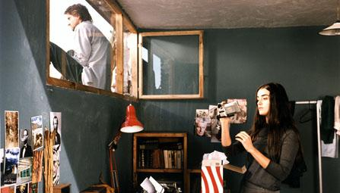

Ivan loopt op het dak. Hij denkt en doet verder niets. Hij is schrijver. Zijn vriendin heeft een filmcamera gekregen van Kamen. Kamen is zijn beste vriend, die vertrokken is naar Amerika.
Dan komt er een bericht binnen door de telefoon: Kamen heeft een ongeluk gehad. Hij ligt in coma. Ivan besluit hem een video-bericht op te sturen.
Zijn eerste boodschap is: ik ben vastgelopen. Ik heb een hekel gekregen aan woorden. Wat ben ik aan het doen?
Ivan probeert het liedje te zingen dat hij samen met Kamen zong bij zijn grootmoeder. Maar de woorden willen niet komen. Dan besluit Ivan naar zijn geboortedorp te gaan om de tekst en de melodie van het liedje te achterhalen.
Ivan bekijkt het filmpje uit New York dat zijn vriend heeft opgestuurd. Mensen in de metro. Waar gaan ze naar toe? Ze lijken het te weten.
Onderweg naar het dorp waar ze vandaan komen komt Ivan markante personen tegen. Een vrouw die schilderijen restaureert. Een vrachtwagenchauffeur, die alleen is gebleven. Een meisje dat brood brengt naar de oude mensen in haar dorp.
Als Ivan aankomt is er net een begrafenis aan de gang. Vrouwen die unisono zingen: ‘Ilia, waarom heb je ons in de steek gelaten. Wie zorgt er voor je kinderen. Moge God de doden vergeven.’ Vrouwen wassen de kleren van de overledene in een rivier. Met een sikkel slaan ze in het water. Om de dood te verjagen.
Er volgen allemaal korte portretten van oude mensen die vertellen wie ze zijn of ze zingen een lied. Er wordt gedanst: ‘jongen laat zien wat je kan. Anders laten mijn ouders me niet met je trouwen en moet ik naar het klooster.’ Een ander zegt: ‘Kamen stuur me een brief. Ik heb nog nooit een brief gekregen in mijn leven’.
Een andere oude vrouw zegt: ‘ik heb geen kinderen. God heeft mij gestraft. Hij heeft besloten dat ik alleen moet blijven. Alles is in de handen van God’.
Een stokoude vrouw zegt: ‘maak een foto van mij en mijn man. Ik heb nooit een foto van ons tweeën gehad’.
Uiteindelijk komt Ivan bij een oude vrouw die het lied wel kent:
mijn vervloekte jeugd glipt weg.
de jeugd glipt weg moeder.
het is onverdraaglijk.
ouderdom besluipt je als een donkere schaduw.

Deze film toont het gewone leven in een min of meer gesloten gemeenschap.
De authentieke beelden van de dorpsbewoners maken deze film bijzonder. Vaak zijn het geen acteurs, maar mensen die zichzelf spelen.
Een enkele keer is bij die voorbijkomende personages een scène slecht gespeeld.

Once upon a time in Anatolia, Nuri Ceylan, 2011 ****°
In breedbeeld zien wij hoe drie auto’s de heuvels van Anatolië doorkruisen. Ze zoeken een plaats aan de kant van de weg. Mannen stappen uit. Twee mannen zijn geboeid. Ze vragen indringend aan de geboeide man: ‘was het hier?’ Geen duidelijk antwoord.
Gaandeweg wordt duidelijk dat men op zoek is naar het lijk van een man die vermoord is. De verdachten moeten de plek aanwijzen. Maar ze weten het niet meer zo goed. Op het tijdstip van de misdaad waren ze dronken.
Een uur lang wordt dit tafereel herhaald. Een nieuwe plek zoeken. Weer geen duidelijk antwoord. De irritatie neemt toe.
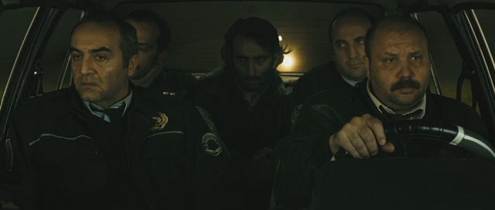
De moedeloosheid ook.
Flauwe grappen worden afgewisseld met serieuze bespiegelingen.
De procureur vertelt het verhaal van een vrouw die haar eigen dood voorspelde. Ze mankeerde niets, maar stierf op de dag die ze voorspeld had. Of was het zelfmoord? Deed ze het om iemand anders te straffen? Had ze medicijnen ingenomen? ‘Dokter, welke medicijnen zijn dodelijk bij inname?’ ‘Oxi….. – het middel moet je innemen bij hartklachten. Als je een overdosis neemt krijg je spontaan een hartaanval’. Je ziet de procureur nadenken. Maar waarom denkt hij zo lang na?
De dialogen die zich ontvouwen zijn geen sluitende analyses.
In deze nacht van zoeken komt de donkere kant van de personages aan het licht, maar veel blijft verborgen.
Een enkele blik lijkt onuitgesproken gedachten te verraden.
Maar ook daar kan je niet zeker van zijn.

Het lijk wordt uiteindelijk gevonden.
De vrouw van het slachtoffer wordt geroepen voor de identificatie.
Als haar gevraagd wordt of dit haar man is, mompelt ze iets terwijl er een traan over haar wang rolt.
In formele taal dicteert de procureur zijn bevindingen.
De vrouw mag de lijkzaal verlaten.
De dokter zegt dat de lijkschouwing te weinig heeft opgeleverd. Er moet een autopsie plaatsvinden.
We zien hoe een man de opdrachten van de dokter uitvoert: ‘longen verwijderen!’ ‘Hart verwijderen!’
Gevraagd wordt wat er met de kleren van het slachtoffer moet gebeuren.
De vrouw krijgt de kleren van haar man mee.
In de laatste scène zien we de dokter uit het raam kijken. De vrouw loopt met de kleren naar beneden langs een voetbalveld. Haar zoon van tien loopt achter haar. Er wordt een bal overgeschoten. Enthousiast schiet de jongen de bal terug in het veld.

Mooie beelden.
Uitstekend acteerwerk.

Poetry, Lee Changdong, 2010, *****

In het begin zien we stromend water in een brede rivier. In de stroom komt een voorwerp langzaam dichterbij. Het blijkt een lijk te zijn van een meisje van 14 jaar. De volgende dag staat in de krant dat het meisje door 8 jongens seksueel is misbruikt. De hoofdpersoon Mija is er door aangedaan en spreekt erover in een winkel. Er wordt niet naar haar geluisterd. De klap is nog groter als ze bij de schooldirecteur van haar kleinzoon wordt geroepen. De directeur zegt dat haar kleinzoon een van de daders is.
Mija zwijgt in verbijstering. Daarna maakt ze haar kleinzoon, die bij haar inwoont, wakker uit zijn slaap. ‘Waarom heb je het gedaan? Waarom heb je het gedaan?’
Geen antwoord.
De kleinzoon zegt tijdens de hele film bijna niets. Alleen als hij wil eten. ‘Geef me wat eten’ beveelt hij. Zijn leven bestaat voor een groot deel uit video games spelen en tv kijken. Hij is onbenaderbaar. Later in de film zet ze een foto van het meisje, dat hij verkracht heeft, op tafel terwijl hij aan het eten is. De kleinzoon reageert niet.
Mija gaat op zoek. Ze wil die afschuwelijke gebeurtenis begrijpen.
Ze staat op de brug waar het meisje van afgesprongen is.

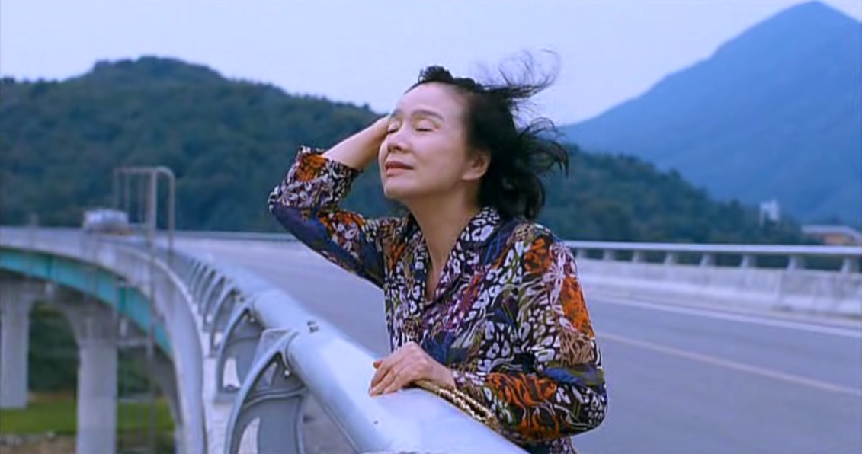

Ze komt in een Rooms-katholieke gebedsdienst. Ze ziet het ritueel aan en vertrekt zwijgend.
Ze heeft een ontmoeting met de moeder, maar het komt niet tot een echt gesprek.
Ondertussen probeert ze een gedicht te schrijven. Mija volgt een cursus poëzie. Maar ze vindt geen inspiratie. Ze probeert aandachtig te kijken, naar een appel…. naar de lucht. Maar de woorden komen niet.
Mia vergeet soms woorden. De dokter zegt dat ze het beginnende stadium van Alzheimer heeft.
Soms loopt ze verdwaasd over een drukke weg.
De ouders van de verkrachters komen samen in beraad. Ze willen niet dat er een proces komt. Ze besluiten dat er een groot bedrag moet worden gegeven aan de moeder van het slachtoffer. Mia is echter arm. Ze kan onmogelijk het geld bijeenbrengen.
Uiteindelijk krijgt ze het geld wel nadat ze bij een patiënt zijn seksuele behoeften had bevredigd. Door hem te chanteren krijgt ze een groot geldbedrag. Ik vind dit een van de minst geloofwaardige passages van de film. Mia geeft het geld af en loopt direct weg.

Poetry gaat over vreugde, tragiek en menselijk onvermogen. Mija staat vol mededogen in het leven. Maar het is nooit acteren. Ook andere personages, de kleinzoon, de oude man die verzorgd moet worden, komen heel natuurlijk in beeld.
Een zeer mooie film

Reality, Matteo Garrone, 2013, ****^{O}

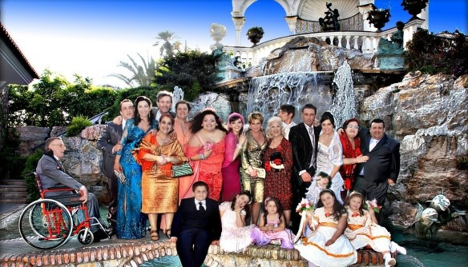
Eindelijk weer een film waarbij je kunt lachen. Hoofdpersoon is Luciano, een man van eenvoudige komaf, die door zijn grappen wel populair is in de familie en de buurt. Hij is visboer, maar blijkbaar levert dat te weinig inkomsten op. Want hij scharrelt ook wat in een bizarre keukenrobot. Uiterlijkheden zijn belangrijk in Reality: glitter, kitsch, dikke lijven en grote neuzen – soms zo extreem, dat alleen dat al de lachlust opwekt.
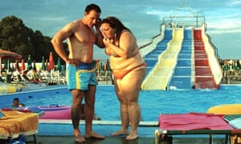
Het eigenlijke verhaal begint als Luciano auditie doet voor het televisieprogramma Big Brother. Als hij uitgenodigd wordt voor een tweede auditie neemt de droom om in één keer beroemd te worden bezit van hem. Luciano begint een beetje paranoïde te worden. Hij begint te geloven dat de programmamakers hem in het geheim bespieden. Omdat je karakter moet hebben in zo’n programma begint hij zich van zijn beste kant te laten zien. Je moet tenslotte in je droom blijven geloven. Luciano wordt steeds vrijgeviger, totdat ook meubels uit het huis verdwijnen. Flinke ruzie met zijn vrouw uiteraard die het niet zo op heeft met de liefdadigheid van haar man. Ik stoot mijn vrouw aan op de bank en zeg: ‘kijk dat hebben wij ook!’ Jammer, het dringt niet tot haar door. Uiteindelijk wordt Luciano niet gekozen voor het programma. Maar nog lange tijd blijft hij in de ban van Big Brother. De laatste scènes van de film zijn dat Luciano in het geheim op de set komt van Big Brother.
Hoe onwaarschijnlijk dit verhaal ook over komt, het is ontleend aan de ervaring van de zwager van de regisseur, die visboer was en eveneens een obsessie kreeg om deel te nemen aan het programma Big Brother, zijn zaak van de hand deed en aan lager wal geraakte. Een gedeelte van de opbrengst van de film is naar dat familielid gegaan. Zo doende kon hij weer een vishandel kon beginnen.
Reality gaat dus over gewone mensen die plezier hebben in hun leven, katholiek zijn en moeite hebben om te overleven. De wereld van de media brengt hen in verleiding. Op de televisie komen dat is ‘de certificatie van hun bestaan’. Opeens ben je iemand. De regisseur wil dat letterlijk te kijk zetten.
Niet helemaal geloofwaardig is dat de film gaat over gewone mensen aan de onderkant van de maatschappelijke ladder. Tegelijkertijd wordt een extravagante bruiloft in beeld gebracht, waarvoor geen superlatieven zijn. Deze scène kan een ode aan Fellini zijn en is zeker betoverend, maar in de wereld van de gewone man is het onbereikbare fictie.
De meest hilarische scène is wat mij betreft dat Luciano in de mis komt om een klant lastig te vallen, die zegt dat ze haar keukenrobot niet heeft ontvangen. We zien haar de gebeden uitspreken, terwijl Luciano en zijn compagnon haar verzekeren dat ze wel de keukenrobot heeft gekregen. Na haar langdurig gestoord te hebben in haar vroomheid, gaat ze mee naar huis. Ze heeft die keukenrobot niet. De mannen zoeken in het huis. Aan het eind excuseren ze zich. Maar dan horen ze een geluid van een apparaat in de keuken… Het is allemaal prachtig gefilmd. De camera gaat voortdurend mee in de interactie.
Puur amusement deze film.

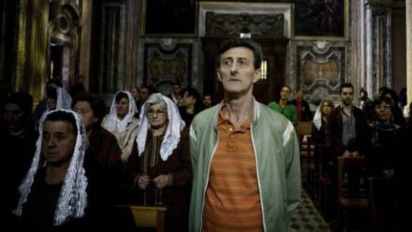

Rosetta, Luc en Jean-Pierre Dardenne, 1999 ****°
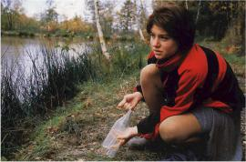
Druk bewegen haar handen rond een doorzichtige glazen fles. Rond de fles is ijzerdraad. Ze doet een blik open. Daarin zitten een paar wormen, die ze vlak daarvoor gevangen heeft. Ze doet de wormen aan de punt van het ijzerdraad en gooit het geheel in het water. Misschien zit er morgen een vis aan.
Rosetta is 15 jaar. Ze woont in een woonwagen. Haar moeder is aan de drank. En ook aan de mannen.
Rosetta heeft een korte tijd in een fabriek gewerkt, maar mag niet blijven. Haar proefperiode is voorbij. Maar ze wil niet weg. Ze verzet zich totdat de politie ingrijpt.
Ze komt bij een wafelkraam. ‘Hebt u werk?’
Ze verkoopt wat kleren. ‘Hebben jullie misschien een verkoopster nodig?’
Ze komt bij het arbeidsbureau. Daar wordt haar gezegd dat ze geen officieel werk kan krijgen.

Luc en Jean-Pierre Dardenne willen met deze film armoede en troosteloosheid in beeld brengen.
Rosetta klopt aan bij een jongen. Samen eten ze wentelteefjes. In de smoezelige ruimte laat de jongen zien dat de caravan zelfs een douche heeft. Even dansen ze samen, maar dan krijgt Rosetta weer hevige pijn in haar buik en is ze weg. Ze is half buiten adem.
Weinig woorden in deze film. Rosetta is een halve jongen, die haastig loopt en schopt en slaat. Dagelijks terugkerende handelingen. De laarzen die vervangen worden door nette schoenen. Een wafel eten. Water tappen voor haar bidon. Tochtgaten van de caravan dichtstoppen met papier. Pijn aan haar maag.
Een verhaal is er nauwelijks. We zien alleen handelingen geregistreerd door een camera op de schouder. Opnames van achteren. en voortdurend het zware ademen op de achtergrond.
Rosetta vind een baantje bij een man die meerdere wafelkraampjes uitbaat. Sjouwen met zware balen meel.
Ze komt weer terug bij die vriend. Hij werkt in een wafelkraam bij dezelfde baas. Of er een plekje is om te slapen. De jongen maakt een bed op.
Voordat ze in slaap valt zegt Rosetta: ‘Ik heb werk gevonden. Ik heb een vriend. Ik heb een normaal leven. Ik zal niet instorten’.
Al snel is Rosetta haar baantje kwijt. Op een gemene manier pakt ze de baan af van haar vriend. Maar een tijdje later neemt ze zelf ontslag.
Terug naar af.

Stilistisch is dit een bijzondere film. We zien alleen handelingen. En je voelt de druk bij Rosetta om te overleven. Een indringend beeld van mensen die in de marge van de maatschappij overeind proberen te blijven.

Spring, Summer, Fall, Winter…, Kim Ki-duk, 2003 ***°°

Weinig woorden in deze film en maar één locatie.
Met die benadering wil Kim Ki-duk doordringen tot de essentie van het leven.

Een boeddhistische monnik heeft een jonge leerling van ongeveer 5 jaar. De jongen leert de rituelen en vermaakt zich met kleine dingen.
Op een gegeven ogenblik wikkelt hij een touw om een vis, die hij gevangen heeft. Aan het eind bevestigt hij een steen. De vis komt niet ver meer. De jongen grijnst.
Hij doet hetzelfde met een kikker en een slang.
De meester heeft het gezien.
’s Nachts bevestigt hij een steen op de rug van de jongen.
’s Ochtends wordt de jongen wakker met een steen op zijn rug. Hij heeft er last van.

15 jaar later is de jongen nog steeds bij zijn meester.
Er wordt een jonge dame naar de kleine tempel gebracht door haar moeder. Het meisje komt voor genezing. De moeder laat het meisje achter.
De jongen wordt verliefd. Eerst wijst het meisje hem af. Later komt het tot een vereniging.
Samen liggen ze in de roeiboot. De oude monnik laat de boot langzaam vol lopen. Het meisje moet van hem weg. Begeerte leidt tot bezitsdrang.

De jongen sterft van verdriet en vertrekt.
Een aantal jaren later ziet de oude monnik zijn leerling in de krant. Hij heeft het meisje vermoord.
De leerling komt terug bij de monnik.
Hij is heel driftig.
De monnik schrijft een tekst op de houten vloer.
Als therapie moet de jongen de tekst uitkerven met het mes, waarmee hij de vrouw vermoord heeft.
Twee mannen komen op het eiland.
Politie.
De jongen wordt gearresteerd.

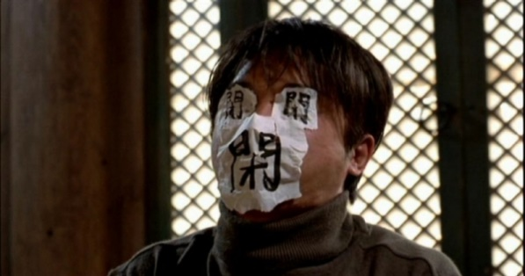
zelfmoordpoging
Jaren later komt de jongen terug.
Na een zelfmoordpoging krijgt hij slaag van zijn meester.
De jongen vertrekt.

De monnik is nu alleen.
Hij steekt zichzelf in brand op de boot.

In de winter bezoekt de jongen de tempel. Hij ziet dat de meester er niet meer is.
Hij blijft.
Geketend aan een steen klimt hij een berg op. Deze gang is een loutering. Het verleden kan hij achter zich laten.
Een vrouw komt langs met een bedekt gezicht. Ze weent en laat haar kind van een jaar achter. Als ze over het ijs loopt naar de wal valt ze in een wak en verdrinkt.

Als de jongen een paar jaar ouder is speelt hij met een schildpad.
Hij heeft dezelfde grijns op zijn gezicht als zijn leermeester toen hij klein was.
Het is lente.
Alles kan opnieuw beginnen….

De beelden van deze film zijn van een indrukwekkende schoonheid.
Ik begon af te haken bij de slaag die de jongen krijgt na zijn zelfmoordpoging.
De zelfmoord van de oude monnik vond ik weerzinwekkend.
Wat mij betreft is er te veel extreem in deze film. Een moord, een zelfmoord en een dodelijk ongeluk.

Tanna, Dean, Butler, 2015 ****°

Stamculturen zijn wereldwijd aan het uitsterven. Deze film geeft een inkijk in het leven van een primitieve stam op een vulkanisch eiland in de Stille Oceaan.
Het verhaal gaat over Wawa en Dain die op elkaar verliefd worden. Maar dat is niet volgens de regels van de stam. Huwelijken zijn daar gearrangeerd.
Een andere stam, de Imedin, heeft de opa van Wawa buiten bewustzijn geslagen. Hij is er nooit meer overheen gekomen. De stamoudste heeft echter beslist dat de keten van wraak doorbroken moet worden. Hij belegt een verzoeningsbijeenkomst met de Imedin en belooft dat Wawa als bruid aan hen gegeven zal worden.
Dain loopt woedend weg. Wawa vlucht de nacht erop.
Ze ontmoeten elkaar bij de vulkaan, wat prachtige beelden oplevert.
De stamoudste voorziet oorlog als Wawa niet aan de Imedin gegeven wordt. Er volgt een intensieve zoektocht om Wawa terug te vinden.
De film loopt niet goed af.

De meeste spelers in de film zijn van de stam zelf. Je krijgt echt het gevoel dat je deelgenoot wordt van de gewoontes en het denken in de stam.
Het rigide systeem van uithuwelijken is onmenselijk, maar alles komt zo dichtbij, dat je er toch in kunt komen dat de stamoudste blijft bij zijn beslissing om Dain aan de Imedin te geven.
De film is gebaseerd op historische gebeurtenissen in 1987.
We krijgen een intieme blik op een exotische wereld.

The thin red Line, Terrence Malick, 1998, ****^{O}

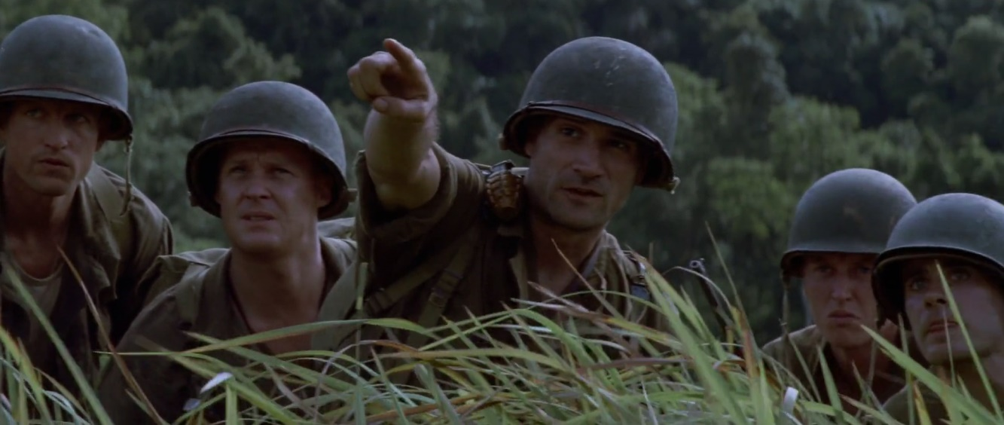

Terrence Malick is een opmerkelijke Amerikaanse filmmaker.
Na twee succesvolle films volgde er een pauze van bijna 20 jaar voor de volgende film. Dat werd deze film over het gevecht van een Amerikaans Bataljon tegen de Jappen op de Solomon eilanden.
Veel beelden zonder gesproken tekst.
Oorlogstaferelen met ertussen prachtige verstilde natuuropnamen.
Om het raadsel uit te vergroten.
Malicks gebruik van voice overs, maakt de film indringend. We lezen de gedachten van de acteur die in beeld is, of het is het sobere pregnante commentaar van een anonieme verteller.
Hieronder een paar impressies uit de film.

Bomen
Bestaat er een wrekende kracht in de natuur?
niet één kracht maar twee?
spelende kinderen
ik herinner mij dat mijn moeder op sterven lag
ze was helemaal grauw en gekrompen
ik vroeg of ze bang was
ze schudde van nee
ik was bang de dood te voelen, die ik in haar zag
ik vond er niets moois aan om te denken dat ze naar God zou gaan.
ik heb mensen over onsterfelijkheid horen praten, maar ik heb het niet gezien.

We zitten hier op de oceaan als een levende schietschijf.
Brieven lezen van thuis
Nadenken over welke uitbarsting er straks zal komen
Is dit het allemaal waard?

Het Onze Vader bidden voordat je het land binnenvalt.
Gewonden verzorgen.
Gedode vijanden.
Bloed dat door het water stroomt
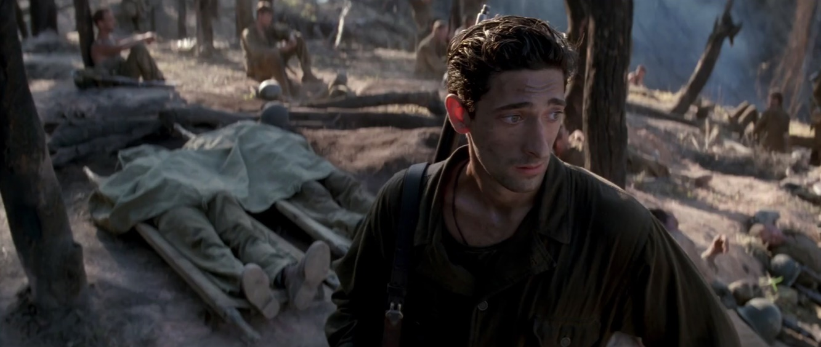

Lijken die verrotten.
Wanhopige krijgsgevangen.
Ik zie hoe hij met zijn laatste uur bezig is.
Ik voel niets meer.
Ik geef nergens meer om.

De brief van je vrouw.
Lieve Jack,
Ik heb een kapitein in de luchtmacht ontmoet. Ik ben verliefd op hem geworden.
Ik wil van je scheiden om met hem te trouwen. Ik weet dat je kunt weigeren,
maar ik vraag het je toch.
We hebben veel herinneringen samen. Vergeef me.
Ik werd gewoon te eenzaam, Jack. Op een dag zullen wij elkaar weer ontmoeten.
Als je zo’n sterke band hebt gehad met elkaar, kom je elkaar weer tegen. Altijd.
Ik heb niet het recht om dit tegen je te zeggen.Maar ik kan het niet meer tegenhouden.
Mij vriend van al die stralende jaren, help me jou los te laten.

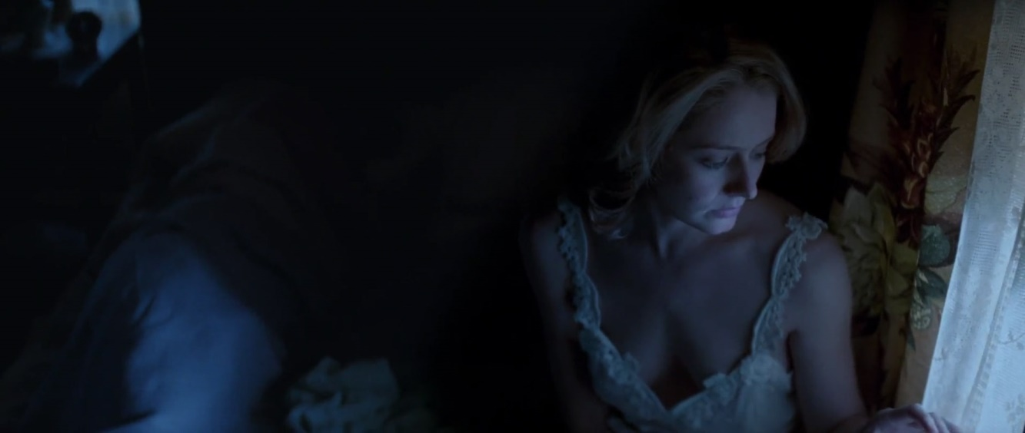

Een film die je gezien moet hebben.
Maar wat mij betreft had er minder in geschoten mogen worden.

The Tree of Life, Terrence Malick, 2010 *****
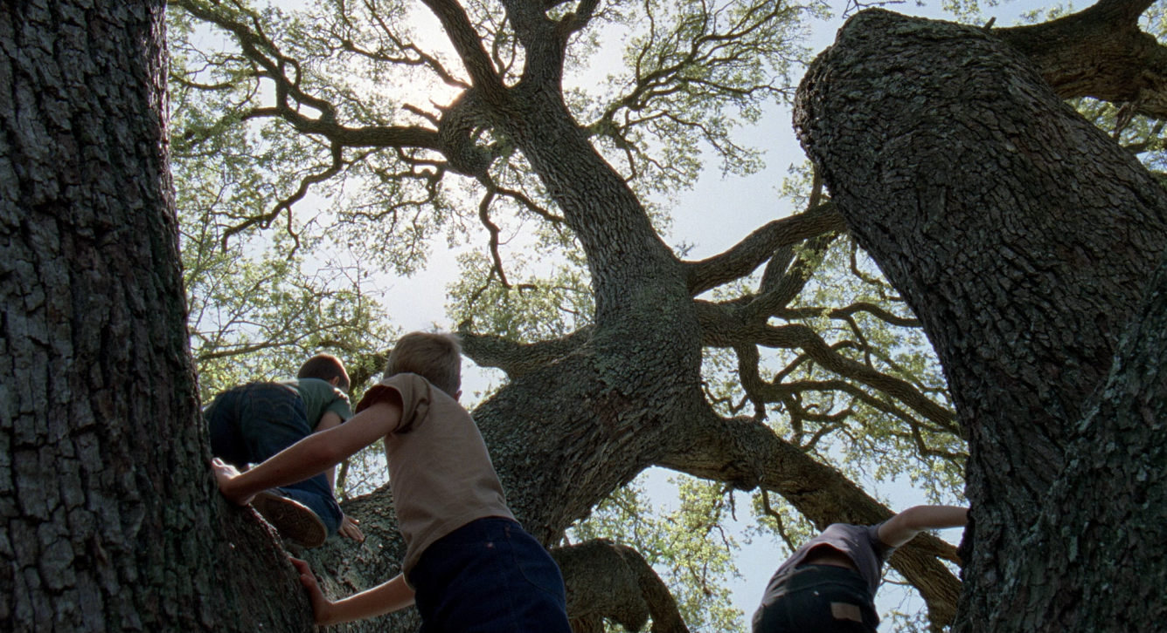

Waar was jij toen ik de aarde grondvestte?
Toen de morgensterren samen jubelden
en Gods zonen het uitschreeuwden van vreugde?
Met deze tekst uit Job 38 begint de film Tree of Life.
Beeld van het begin van de wereld.
We zien een jong meisje dat de wereld in kijkt en vertelt wat de nonnen haar hebben geleerd.
Er zijn twee wegen: de weg van de natuur en de weg van de genade.
De genade wil zichzelf niet behagen, de genade accepteert vernederingen.
De natuur behaagt zichzelf, wil zijn eigen zin.
Als ze ouder is geworden zegt ze: ik zal u trouw zijn wat er ook gebeurt.
In de volgende scène zien we de vrouw tevreden naar buiten kijken in haar prachtige huis. De postbode geeft een brief of een telegram.
De vrouw verschiet.
Haar man is beroepsmilitair. Hij praat door de telefoon, maar wordt overstemd door een vliegtuig. Hij heeft dezelfde boodschap gehoord. Hun zoon heeft een ongeluk gehad en is niet meer.
De vrouw denkt: ‘hij is nu in Gods handen’.
We zien handen die elkaar vasthouden.
Ik vrees geen kwaad want u bent bij mij staat er in een Psalm. ‘Maar wat stelt dat voor?’
Een vriendin zegt: ‘je hebt je herinneringen nog. Je moet nu sterk zijn. De pijn gaat over’.
‘Ik wil niet dat het over gaat’ zegt de vrouw.
‘Je hebt je andere twee zonen nog’
De Heer heeft gegeven en genomen
Zwijgen.
Doelloos rondlopen in huis.
De lege kamer met de gitaar waar hij altijd op speelde.
De vader: ‘ik heb hem nooit kunnen zeggen dat ik spijt heb’.
De broer, veel ouder geworden, loopt in de gangen van een glazen kantoor: ‘de wereld gaat naar de haaien’.
‘Heer waar was u?’
Vloeistof , gezang.
‘Wat zijn wij voor u?’
Een vulkaan, lava.
‘Wij roepen naar u’.
Een waterval, een geiser.
Muziek, salamanders.
De branding, een dinosaurus

Terug in de tijd.
Een zwangere vrouw.
Een baby die pas geboren is.
Verwondering.
Zachtjes je vingers laten glijden over de kleine voetjes.
De eerste stapjes.
muziek
een wond verzorgen.
een vlinder

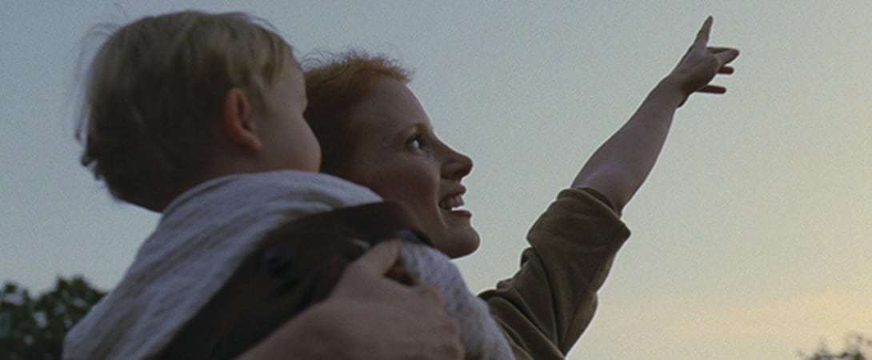

kinderspeelgoed
in bad gaan
voorlezen
bed springen
Bidden: ‘help mij om niet brutaal te zijn tegen papa; help mij niet te liegen’.
De bazige vader: ‘doe die deur vijftig keer zachtjes dicht’
‘je noemt me niet papa, je noemt me vader. Onderbreek me niet’
gespannen stilte
Later: ‘wees niet zoals ik. Ik wilde een groot musicus worden, maar ik kwam op een zijspoor.’

taferelen
lachen, plezier
kattenkwaad, ruiten ingooien, een kikker lanceren, inbreken.
de zoon tegen de vader: ‘ik doe niet meer wat u zegt, alleen wat ik zelf wil.’
tegen zijn moeder: ‘jij zit ook onder de plak’

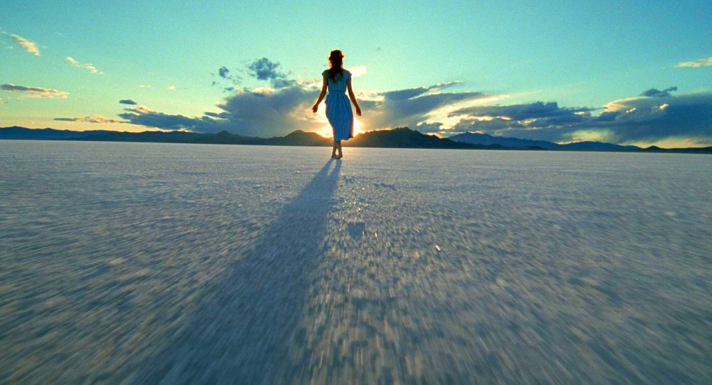

de moeder voor een witte vlakte: ‘ik geef u mijn zoon’
een brug,
beeld van het begin van de wereld

---
Wat moet ik nog voor commentaar geven?
Deze film gaat over de essentie van het leven.
Alles wat je kunt voelen.
Liefde en weerzin.
Verrukking en teleurstelling.
Verwondering en ontzetting.

Tonio, Paula Van der Oest, 2016 *****

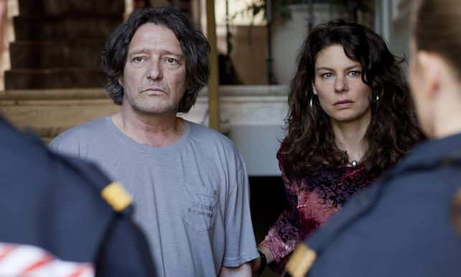

De film begint met een voice over: ik schrijf het in de eerste plaats voor jou. Nee niet voor je zielerust. Ik hoop juist de aandacht van je ziel te trekken. Hij moet verontrust raken. De pijn die jij een half etmaal hebt ondergaan is door ons overgenomen – levenslang. Niks ‘rust zacht’.
Aan het woord is de vader van Tonio, die een aanrijding met een auto diep in de nacht niet overleefde. Tonio was het enige kind van zijn ouders.
Dat is wat de schrijver A.F.Th. Van der Heiden zelf heeft meegemaakt. Hij besloot er een boek over te schrijven. De film gebaseerd op het boek.

In het begin zien we Tonio nonchalant de werkkamer van zijn vader binnen lopen.
‘Pap, heb je iets van Oscar Wilde?’
‘Ga je eindelijk eens een boek lezen?’
Voor een kortfilm struint Tonio met zijn medestudenten op het Waterlooplein. Op zoek naar kleding en attributen. Tonio poseert voor de camera. Flitsss. Hier zie je Oscar Wilde.
Een onheilstijding op zondagmorgen.
Politie aan de deur.
‘Uw zoon heeft een ongeluk gehad. Het gaat niet goed met hem’.
Overhaast naar het ziekenhuis.
Wachten in een witte ruimte.
Artsen die zeggen dat Tonio alleen door de beademing in leven wordt gehouden. Voor de rest is hij hersendood.
Praten tegen je kind, waarvan het lichaam kunstmatig in leven wordt gehouden.
En dan terugblikken op een leven dat nooit meer terug zal komen.

Afspraken maken voor de begrafenis.
Brieven lezen.
Gesprekken met Tonio’s vrienden.
Een bezoek aan zijn kamer.
Restanten bijeenrapen van een leven dat voorbij is.
Troost zoeken en niet vinden.

Vader Adri drinkt te veel
Zijn vrouw Mirjam is bezorgd.
Alles in zijn werkkamer gaat aan de kant.
Een nieuw project: wat is er gebeurd met Tonio?
Wie was die vriendin Jenny. Hadden ze een relatie?

Een gesprek met de politie.
Een opname van de beveiligingscamera.
De laatste momenten. En dan niet verder.
Rusteloze nachten.
Doordraaien.
Plotseling is Adri erbij als Tonio een fotoshoot heeft met Jenny.
We zien Adri ’s nachts achter zijn zoon fietsen. Waarschuwend. Bemoedigend.

In bepaalde opzichten ben ik een lotgenoot van de vader van Tonio.
Het proces van de ouders is heel geloofwaardig in beeld gebracht.
Bepaalde passages riepen bij mij sterke emoties op: wachten in een ziekenhuis, je zoon koesteren op zijn sterfbed, de laatste woorden bij de kist, brieven lezen, de bedompte sfeer na alle drukte.
Je ontdekt ook dat de verwerking bij iedereen weer anders is.

Tuya’s marriage, Wang Quan, 2008 *****

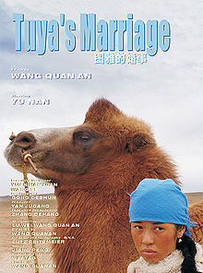
Tuya’s marriage brengt ons naar de binnenlanden van Mongolië. We zien hoe mensen in een ijzig klimaat proberen te overleven.
Tuya is getrouwd met Bater en heeft twee jonge kinderen. Bater kreeg een ongeluk toen hij een waterput aan het graven was. Hij is volledig afhankelijk van Tuya.
Tuya is een hard werkende vrouw met sterke principes. Ze doet alles voor haar gezin. Haar man stelt voor dat ze van hem gaat scheiden en een ander trouwt op voorwaarde dat hij wel bij haar kan blijven. Dit is voor ons een vreemde constructie, maar blijkbaar is dit in Mongolië niet zo gezocht. Tuya besluit dat ze open gaat staan voor een nieuw huwelijk.
Baolier is een man die door de olie welgesteld is geworden. Hij wil met haar trouwen. Tuya gaat met haar mee. Bater wordt in een tehuis geplaatst waar hij goed verzorgd wordt. Als ze daarna met Baolier meegaat doet Bater een zelfmoordpoging. Het loopt eropuit dat het huwelijk met Baolier niet doorgaat.
Senge is een vriend, die een ongelukkig huwelijk heeft. Mentaal is hij niet stabiel. Tuya heeft hem eens opgepakt toen hij dronken op de weg lag. Later graaft hij voor Tuya een waterput, maar hij stuit op een rots. Op een gegeven ogenblik doet hij een aanzoek. Tuya staat het toe. Maar na verloop van tijd is ze het vertrouwen in hem kwijt.
Uiteindelijk komt het tot een huwelijk met een andere kandidaat. We zien hoe de ceremonie voltrokken wordt met gezang en rituelen. Maar dan begint Bater met die nieuwe man te vechten. En buiten vecht een van haar kinderen met een jongen, die plagerig zegt dat hij nu twee vaders heeft.
Tuya, in vol ornaat, sluit zich op en weent.

Deze film toont hoe armoede een huwelijk onder druk zet. Tuya moet iets doen, maar geen van de mannen die zich aandienen, vormen een ideale keuze.
Het verhaal van Tuya is gebaseerd op een ware gebeurtenis.
De regisseur zegt dat 60% van de bevolking in China op het platteland in armoede leeft. Tegelijk dreigt volgens hem door de economische groei de Mongoolse cultuur verloren te gaan.

Wat maakt een film bijzonder?
Voor mij als een film iets in beeld brengt van het spirituele gevecht dat wij aan moeten gaan met ons lot en ons eigen karakter. Deze film toont ons de inspanning van een vrouw om niet toe te geven aan een zwakke moraal.
Verder is het mogelijk dat een film ons iets laat zien van een wereld die wij niet kennen. Tuya’s Marriage toont ons een cultuur die op sommige punten heel vreemd overkomt. Men toont weinig gevoelens naar elkaar toe. Men is hard in de omgang. En toch zit daarachter ook warmte en onderlinge betrokkenheid. Het platteland van Mongolië biedt echter weinig opties om vooruit te komen. Het is een grote prestatie van de hoofdrolspeelster Yu Nan dat ze de Mongoolse manier van samenleven zich zo eigen heeft gemaakt.

Visages Villages, Agnes Varda, 2017 *****
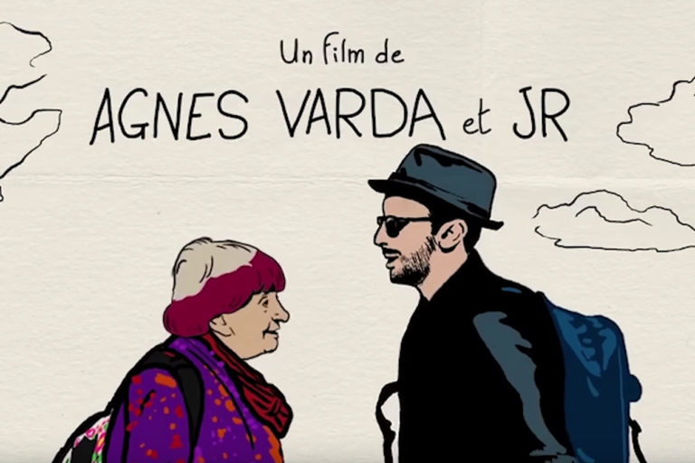
Agnes Varda (geb Brussel 1928) stierf op 29 maart 2019. Dit is haar laatste documentaire.
Jeroen Struys van de Standaard schrijft over Varda: ‘Bij elke film van Varda, blijf ik, nogal onverklaarbaar, achter in tranen. En een groot gevoel van dankbaarheid.’
Visage Villages, mijn eerste kennismaking met Varda, riep bij mij ook een diep gevoel van ontroering op. Varda zoekt het niet ver. Ze ontmoet mensen, ze luistert en ze kijkt.
In deze documentaire gaat ze op stap met streetart-fotograaf JR. JR werd beroemd door het plakken van enorme foto’s op gevels. Een plan heeft ze niet. ‘Het toeval is altijd mijn assistent geweest’ zegt Varda. Varda en JR kennen elkaar nauwelijks, maar er is weinig tijd, want Varda is al oud. Zal de samenwerking lukken? De twee durven elkaar wel te plagen. JR stelt vragen over het opmerkelijke kapsel van Varda. Varda vraagt: waarom doe je je bril nooit af? Waarom verberg je je? Dat is niet menselijk. Ik wil je ogen zien.
Met de zelf ontworpen auto trekken ze naar vergeten plekken in het grote Frankrijk. Eenmaal aangekomen worden er foto’s gemaakt in de cabine. Vijf seconden later rolt een enorme foto uit de wagen. De gevels met foto’s van JR maken veel emoties los. Mijnwerkers vertellen hoe zwaar hun werk was. Vrouwen van dokwerkers worden afgebeeld in opgestapelde containers. Een dienstmeisje komt 10 meter groot op een verwaarloosde gevel. In een keer is ze de beroemdste van het dorp. Toeristen zetten zichzelf op de foto met haar op de achtergrond.
Waarom moet je de horens afsnijden van de geiten, die je melkt voor de geitenkaas? Varda kan dat niet zetten. Er verschijnt een enorme foto van een geit met horens op een gevel.
In een grote chloorfabriek vertellen werknemers over hun leven. Een vertelt dat het zijn laatste dag is. Hij gaat met pensioen en is bang voor een zwart gat.
De vrouw van een mijnwerker weigert te verhuizen. Als eerbetoon krijgt ze enorme foto van haarzelf op de gevel. Ze is ontroerd.
We kijken in deze film naar twee artiesten. Varda is meelevend met ieder die in beeld komt, maar ze blijft speels. Gekke ideeën moeten gerealiseerd worden. Het gaat om ‘de kracht van de verbeelding’. Ze wil laten zien hoe het voelt met haar ogen. Ongeveer 30 mensen houden letters van verschillende grootte vast. Het is een leuke imitatie van wat je bij de opticien ziet. Maar dan zegt Varda: ‘nu moeten jullie langzaam met je letter heen en weer bewegen.’ We zien plotseling een verzameling langzaam bewegende letters. ‘Kijk, dat is wat ik zie als ik letters probeer te lezen.’
Aan het einde van de film is ze onderweg naar Zwiterland om filmmaker Jean Luc Godard te ontmoeten. een geestverwant van vroeger. Als ze aan zijn deur staat wordt er niet opengedaan. Varda leest een opmerking op het glas die kwetsend overkomt. De afspraak gaat niet door. :Het verhaal van haar film is om zeep. Hoe kun je zo grof zijn? Varda is tot tranen geroerd. Op een bankje aan het meer van Genève komt ze samen met JR op adem. JR troost haar door voor het eerst zijn bril af te doen. Ze kan zijn ogen zien.
Visage Villages is menselijk en visueel een sensatie.
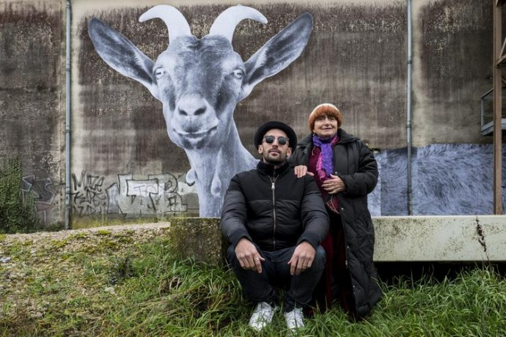

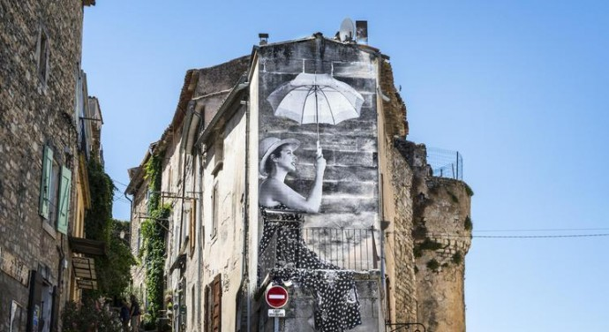

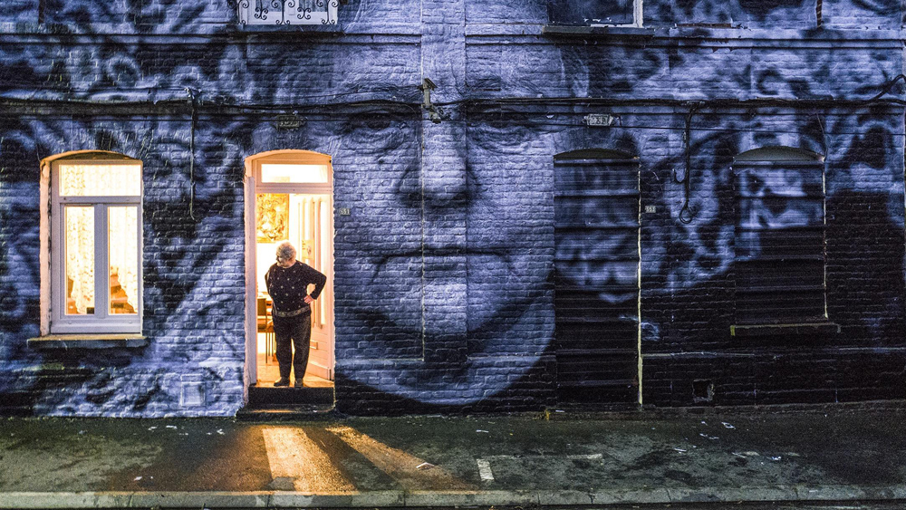

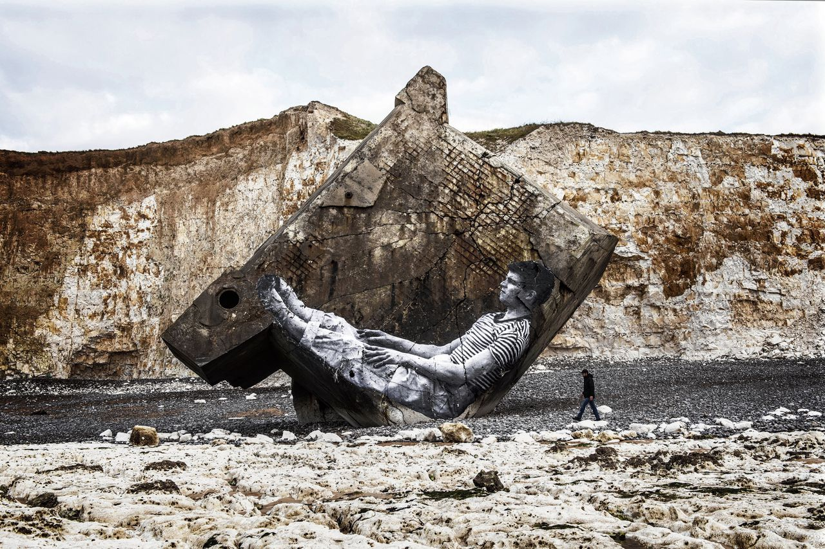

Das Weisse Band, Michael Haneke, 2009 *****
Tientallen jaren later zegt de onderwijzer van het dorp: ‘ik weet niet zeker of het verhaal dat ik jullie vertellen wil in alle details overeenstemt met de waarheid, maar toch geloof ik dat ik het vertellen moet om een licht te werpen op de latere ontwikkelingen in ons land’.
We zitten in 1913 in een gehucht in Noord Duitsland. De baron, de dokter en de dominee zijn de machtige figuren van het dorp. De stilte valt over het uitgestrekte land. De gewone man leeft onder de druk van de armoede. Iedereen is afhankelijk van de baron, die niet echt geliefd is. De dominee houdt de tucht in zijn gemeenschap. Niemand ontkomt aan zijn invloed.
Maar er gebeuren duistere zaken die niet opgehelderd worden. De dokter krijgt met zijn paard een ernstig ongeluk door een stalen draad die tussen twee bomen gespannen is. De zoon van de baron is zoek. Hij wordt later teruggevonden in het bos: mishandeld. Een jongen met het Down syndroom is eveneens mishandeld. De bloemkool op het land wordt door een gefrustreerde knecht met de zeis kapot geslagen. Een schuur staat ’s nachts in lichter laaie. De dominee vindt een doorboorde vogel op zijn bureau.
Maar er zijn ook scènes die in hun eenvoud prachtig zijn.
De onderwijzer die verliefd wordt op het kindermeisje dat niet mocht blijven. Ze is pril, verlegen en puur. Hij is zacht en rechtvaardig – een stuk ouder dan zij.
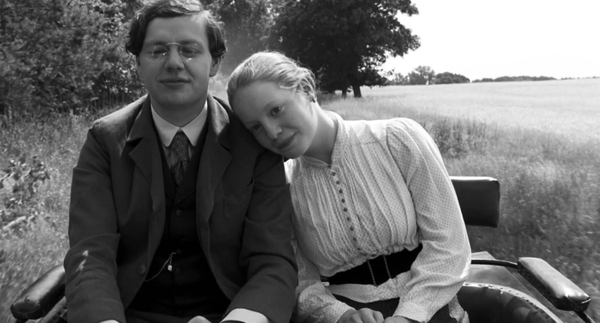
De jongen van vijf die van zijn zus te horen krijgt dat alle mensen eens zullen sterven. Een prachtig open gezicht en dan de vraag: ‘zal ik dan ook sterven?’
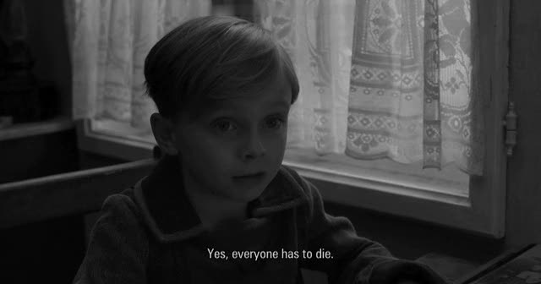

Deze mooie scènes worden overstemd door mannen die domineren. De dominee stuurt zijn kinderen zonder eten naar bed, omdat ze niet voor het donker thuis waren. Zij moeten allemaal om vergeving vragen. Later geeft hij zijn kinderen een witte band om hen eraan te herinneren in alles onberispelijk te zijn.
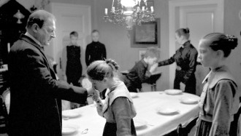

De rentmeester geeft een van zijn kinderen de zweep omdat hij op een fluit speelt. Het gebeurt achter gesloten deuren. De camera is er niet bij. Je hoort alleen het slaan en de schreeuw erna.

Op het laatst gaat de onderwijzer zelf op onderzoek uit. Waarom staan er allemaal kinderen buiten bij het raam van de kamer van de gehandicapte jongen? Vormen zij een complot?
Het blijft bij vermoedens. Alsof Haneke ons wil aansporen om zelf na te denken.
De laatste scène is dat Duitsland de oorlog verklaart aan Servië. Iedereen komt volgens zijn gewoonte in de kerk. De stemming is opgewekt. Een Vaste Burcht is onze God wordt gezongen. Maar de wereld zal niet meer hetzelfde zijn.

Haneke heeft een zwart beeld neergezet van een patriarchale samenleving gedrenkt in streng protestantisme. Hij ziet hierin een voedingsbodem voor het latere nazisme. Daar kun je wel wat op afdingen. Humor ontbreekt totaal in de film. Is dat waarheidsgetrouw?
Het is echter indrukwekkend zo precies als Haneke zijn personages in beeld brengt. Het meest knappe van deze film is dat we een blik kunnen werpen in een wereld die er niet meer is. Haneke heeft op alle kleine dingen gelet. Het kostte erg veel moeite om een geschikte locatie te vinden. Hij haalde honderd figuranten uit een boerenstreek in Oost Europa, omdat dergelijke gezichten volgens hem in Duitsland niet meer bestaan. Het spel van de kinderen is pakkend. Hoe is het mogelijk dat kinderen en jongeren zo natuurlijk acteren!

The Wind that shakes the barley, Ken Loach, 2006 ****°

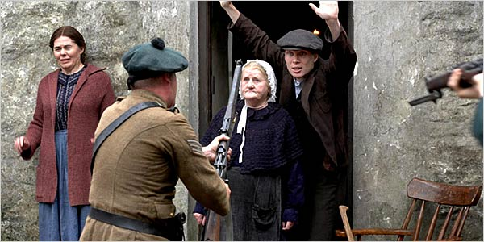

The wind that shakes the barley brengt in beeld wat er in Ierland gebeurde gedurende de onafhankelijkheidsoorlog vanaf 1916 tot 1921 toen Ierland opgedeeld in Noord en Zuid. En de burgeroorlog die erop volgde.
Deze film bevat veel geweld. We zien mensen geëxecuteerd worden door de beruchte Engelse Black and Tans. Maar we aanschouwen ook gewelddadige wraakacties van Ierse kant met hinderlagen en collectieve executies. Nergens in deze film van Ken Loach is het geweld om geweld. In tegendeel: de regisseur heeft geprobeerd een zo’n realistisch beeld te geven van de strijd, zonder overdreven veel bloed. Destijds werden er als vorm van marteling tanden getrokken. Loach heeft deze scènes achterwege gelaten. In zijn cast kwamen getuigenissen boven van een vrouw die met haar baby in de armen werd geëxecuteerd en van een oom die destijds achter een wagen werd weggesleept tot de dood erop volgde…. Loach heeft veel materiaal laten liggen.

Een van de hoofdpersonen in de film is Damian, een net afgestudeerde arts, die door de omstandigheden gedwongen zijn broer Teddy vergezelt in de gewapende strijd. De minachting van de Engelsen voor de eerste roep om onafhankelijkheid was groot. Sin Fein haalde in 1918 70% van de stemmen. Het parlement wordt echter door de Britten ontbonden. Iers spreken was verboden. De sport Hurling beoefenen was een daad van verzet.
Het meest interessante van de film is de verandering die in beeld gebracht wordt na de wapenstilstand van juli 1921 toen een onafhankelijke Ierse Republiek werd toegestaan naast het nieuwe Noord-Ierland dat gelieerd zou blijven aan Engeland. Er ontstaat een burgeroorlog omdat sommigen vinden dat geen enkele concessie aan Engeland moet worden gedaan. De anderen hebben goede hoop dat het bestand perspectief biedt op een duurzame vrede.
Het gaat er hard aan toe. De nieuwe machthebbers in Zuid Ierland zijn groot geworden in het geweld. Onbewust hebben ze de stijl van de bezetter gekopieerd. In een vergadering zien we hoe de twee posities keihard de confrontatie met elkaar aangaan. De regisseur vertelt, dat hij omwille van de echtheid de teugels moest laten vieren. Personages moesten tegenover elkaar staan. Niet spelers die op het juiste moment een tekst uitspreken.
De cast werd niet alleen samengesteld uit professionals. Loach is van mening dat veel mensen in staat zijn goed te acteren als hun rol niet te ver van hen af staat. Iemand die haar hele leven boerin is geweest, kan beter de rol van boeren oma spelen, dan een professional die dat leven niet van binnenuit kent.

Ken Loach staat erom bekend dat hij graag een boodschap in zijn films legt. Een dergelijke benadering kan ten koste gaan van de artistieke waarde van een film.
In The wind that shakes the barley heeft hij die verleiding goed weerstaan.

Yasmin, Kennet Glenaan, 2004 ****°
Yasmin is een moslima van in de twintig. Ze heeft net een Golf Cabrio gekocht. Je moet een beetje profiteren van het leven.
Haar vader is een traditionele moslim. Hij is bezorgd over zijn dochter.
In de auto doet Yasmin haar islamitische kleren uit om daarna het café in te duiken.
Yasmin heeft een dubbelleven. Thuis kookt ze voor haar vader. Maar op haar werk en buitenshuis is ze een moderne vrouw.
In de straat van Yasmin is het een kleine kolonie van Pakistani. Men houdt elkaar in de gaten. Yasmin heeft één broer, Nassir. Hij houdt zich stiekem bezig met drugshandel en een seksueel avontuurtje versmaadt hij niet.
Het grote probleem van Yasmin is dat haar familie haar uitgehuwelijkt heeft aan een man waar ze niets mee heeft. Haar man houdt een geit op de binnenplaats. Zij heeft een cabrio.
Yasmin krijgt grote conflicten met haar vader.
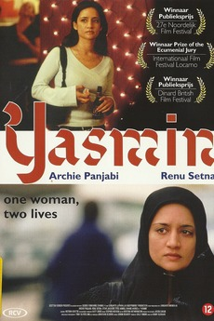
Dan komen plotseling de beelden binnen van de door vliegtuigen vernietigde Twin Towers. De gevolgen zijn groot. Plotseling moet Yasmin zich verantwoorden tegenover haar vrienden met wie ze uitgaat. Op straat schiet ze een oude moslimvrouw te hulp die bekogeld wordt.
Nassir, de broer, begint sympathie te krijgen voor de radicale islam. Zijn schoonvader wijst dit heftig af. Yasmin weigert hem eveneens te steunen.

Een onverklaarde omslag is als Yasmin zich weer islamitisch begint te gedragen. Is dit een reactie op de aanvallen die zij krijgt uit haar omgeving? Of is het een kiezen voor de grootste loyaliteit die je hebt in je leven: je familie?

Ik kan niet beoordelen in hoeverre deze film karikaturaal is. In ieder geval komt alles wat gebeurt geloofwaardig over.
Wat mij betreft geeft deze film een indringend beeld van de spanningen tussen traditie en moderniteit in delen van de islamitische gemeenschap.

